Samenvatting Web Development 2

Gilles De Praeter

Inhoud

1. Javascript Basics 3

2. Objecten en Functies 4

3. OOP in Javascript 9

4. Functioneel Programmeren 13

5. Webstorage 22

6. Document Object Model 30

7. Synchroon Programmeren – Callback Functies – Promises 33

8. Ajax – Fetch API 37

# Javascript Basics

* Berekeningsoperatoren:
  + +, -, *,/, %, ++, --, unary -, unary +
* Toewijzingsoperatoren:
  + =, *=, /=, %=, +=, -=, <<=, >>=, >>>=, &=, ^=, |=
* Vergelijkingsoperatoren:
  + ==, !=, ===, !==, >, >=, <, <=
* Logische operatoren:
  + &&, ||, !
* String operatoren:
  + + en +=
* Conditionele operatoren:
  + condition ? ifTrue : ifFalse
* Vergelijkingsoperatoren:
  + ==, !=, <, >, <=, >=
* Logische operatoren
  + && -> AND
  + || -> OF
  + ! -> NOT
* !!! er zijn twee operatoren voor gelijkheid !!!
  + == (en !=)
    - Er gebeurt impliciete type conversie, m.a.w. het type wordt niet gecontroleerd
  + === (en !==)
    - geen impliciete type conversie
    - best practice: gebruik ===

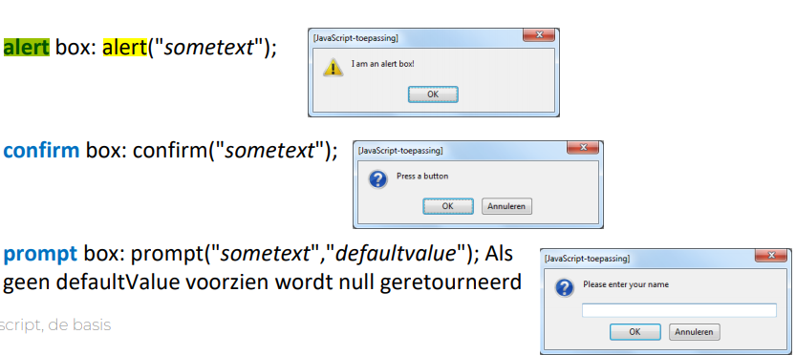

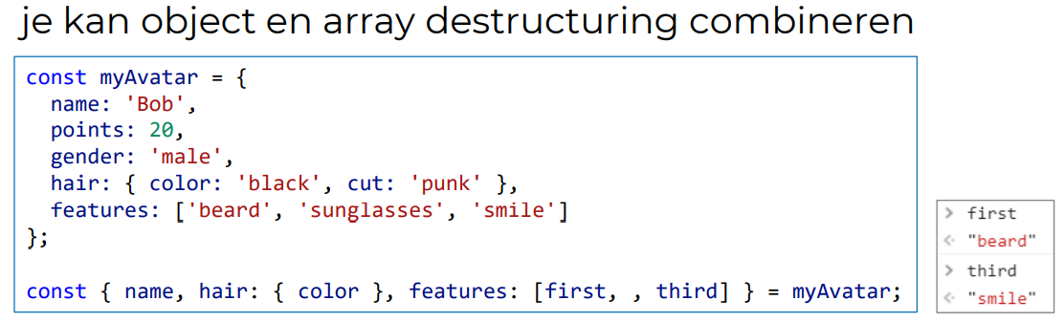

# Objecten en Functies

* Object: een verzameling van properties, die het object beschrijven
  + Property:
    - Naam of key: string (case sensitive)
    - Waarde: een primitief datatype of een object
  + Structuur van een object:
    - {

Key : value,

…,

Key : value

}

* + Aanmaken van een object via object initializer syntax (= literal notation):
    - Groepeer de properties tussen {}
    - Scheid properties met ‘,’ (komma)
    - Scheid naam en waarde van property met ‘:’

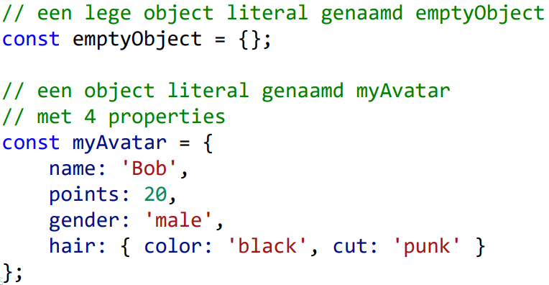

* + Waarde van een property uitlezen:
    - Arraynotatie: objectnaam[naamProperty];
    - Puntnotatie: objectnaam.naamProperty;
    - Gebruik liefst puntnotatie, arraynotatie kan je gebruiken om te werken met een variabele en als de property naam een spatie of ander niet-identifier teken bevat
    - Uitlezen van onbestaande eigenschap retourneert undefined
  + Property wijzigen of toevoegen object:
    - Arraynotatie: objectnaam[naamProperty] = waarde;
    - Puntnotatie: objectnaam.naamProperty = waarde;
    - Als property nog niet bestaat wordt deze toegevoegd
  + Property van een object verwijderen:
    - Arraynotatie: delete objectnaam[naamProperty];
    - Puntnotatie: delete objectnaam.naamProperty
  + Overlopen van alle properties: for(let key in objectNaam) { …objectNaam[key]…};
  + Alle keys van de properties in een array stoppen via Object.keys(O):
    - Const keys = Object.keys(objectNaam);
  + Object destructuring: een krachtige manier om de waarden van properties vast te pakken in variabelen:

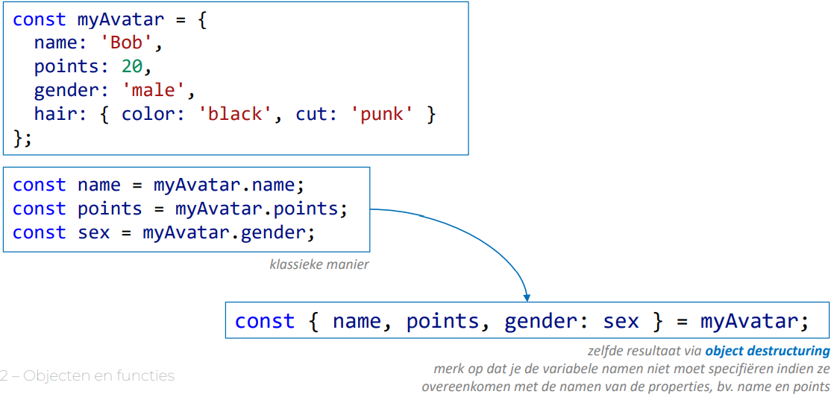

* + - Als een property niet bestaat krijg je de waarde undefined.
    - Je kan default waarden voorzien voor als de waarde undefined zou zijn:



* + - * Gender krijgt hier waarde male omdat deze al bestond en weight 63 omdat deze nog niet bestond
* Functies:
  + Return statement: stopt verdere uitvoering van de function body.
  + Zonder return, returnt de functie undefined.
  + Veranderingen aan een primitief type zijn niet zichtbaar in de scope van de aanroeper, maar veranderingen aan een object zijn wel zichtbaar in de scope.
  + Wanneer je een functie aanroept en een argument niet aanvult, dan neemt deze de waarde undefined aan. Je kan ook default waarden voorzien:



* + Rest parameter: een onbeperkt aantal parameters voorstellen als een array:
    - Function f(a, b, …otherArgs) {

For(let value of otherArgs){…}}

* + Functie declaraties worden gehoist.
  + Een functie is een object:
    - Het kan worden toegekend aan een variabele
    - Het kan de waarde zijn van een property van een object
    - Het kan doorgegeven worden als argument naar een functies
    - Het kan een returnwaarde zijn van een functie
    - Het kan aangemaakt worden 'at run-time'.
  + Functie expressie: een functie toekennen aan een variabele
    - De functie zelf kan anoniem zijn:

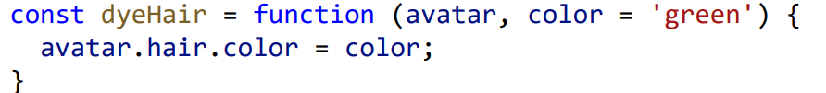

* + - Hoisting vindt nu plaats volgens de regels van een variabele
  + Scope chaining: naast lokale variabelen heeft een functie ook toegang tot variabelen zichtbaar binnen de scope waarin de functie werd gedeclareerd
    - Een variabele buiten de functie kan dus verandert worden in de functie, maar moest je deze variabele meegeven via een argument dan verandert deze niet van waarde.

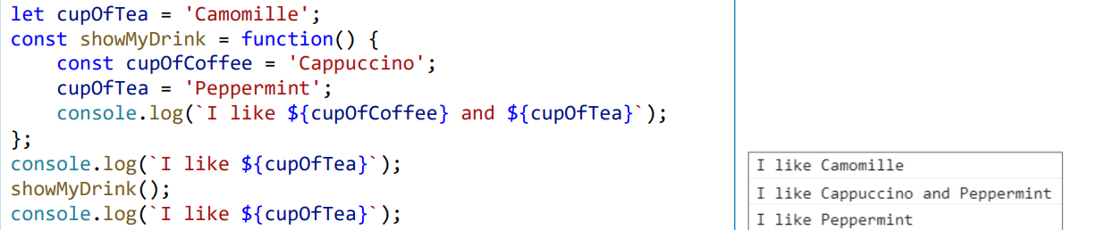

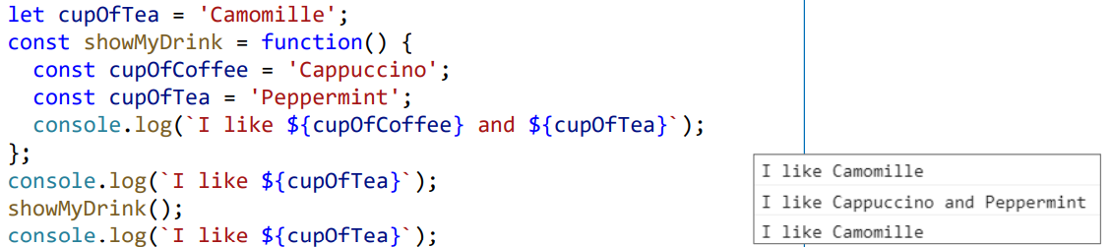

* + Arrow functions:
    - Een compactere syntax om functie expressies te schrijven
    - Zijn altijd anoniem
    - (par1, par2, …, parn) => {statements}

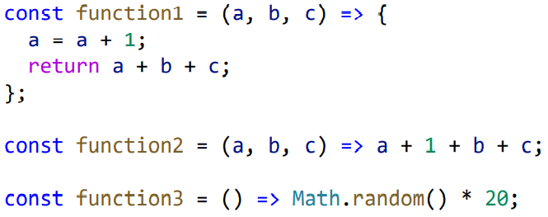

* + - Wanneer je de variabele gebruikt zonder () refereer je naar de waarde van de variabele, i.e. de functie, en roep je de functie niet aan!
* Objecten en functies:
  + Een methode van een object is gewoon een property met als waarde een functie
    - Kan aangeroepen worden met de punt- of de array-notatie

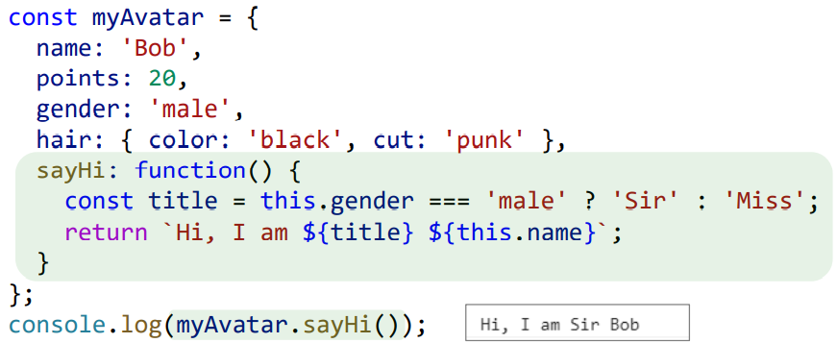

* + - Gebruik geen arrow functies voor methodes -> deze beschikken niet over ‘this’
  + Voor- en nadelen van een object literal:
    - Eenvoudig instantiatie en gebruik van een object
    - Geen mogelijkheid om meerdere instanties van eenzelfde type te maken
    - Geen afscherming van private en publieke properties/functies.
* Events:
  + **Wanneer je een functienaam gebruikt voor een event, laat dan de haakjes weg achter de functienaam. Als je een functie aanroept met de haakjes, dan voer je de functie uit. Als je een functie aanroept zonder de haakjes, dan refereert het naar de functie.**
  + Een handling op een HTML-element zal resulteren in het afvuren van één of meerdere events
  + Wanneer een event wordt afgevuurd, dan wordt de bijhorende event handler aangeroepen.
    - Ken de event handler toe aan de juiste methode (property) van het object
    - De naam van deze property is ‘on’ gevolgd door de naam van het event

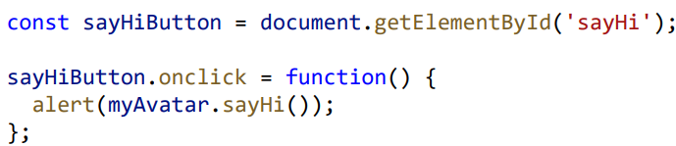

* + Window object: een object representative van het venster waarin je webpagina is geopend -> global scope
  + Document object: een property van het window object
    - Dit object bevat properties die object representaties van de HTML-pagina bevatten
    - Elk HTML-element komt overeen met een javascript object
    - De attributen van de HTML-elementen zijn properties van dit object
  + getElementById(‘id’): om een object op te halen die overeenkomt met de html tag met dat id
    - document.getElementById(‘steen’);
  + Property wijzigen -> overeenkomstig HTML element wordt aangepast

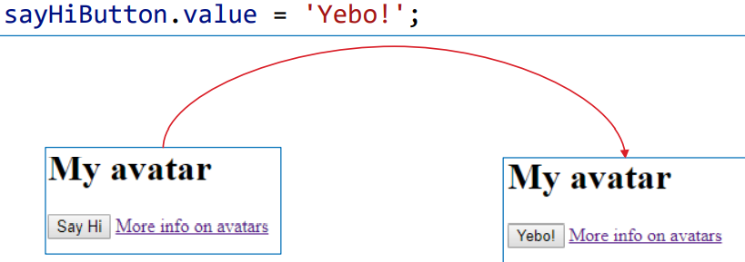

* + Een naam
    - bv. click, change, load, mouseover, keyup, focus,…
  + Een target
    - Het element waarop het event van toepassing is, bv de button met id sayHi
  + Als een object moet reageren op een bepaald event, voorzie je een eventhandler of een callback functie
  + Event handlers moeten ingesteld worden als het volledig document is geladen
    - Dit is mogelijk door te reageren op het load event van window

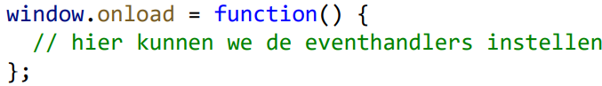

* + This keyword binnen een event handler: verwijst naar het object die het event heeft getriggered
    - this.innerText geeft de tekst in het HTML element
    - this.id geeft het id van het HTML element
    - …
  + addEventListener: meerdere eventhandlers kunnen hiermee ingesteld worden voor één event

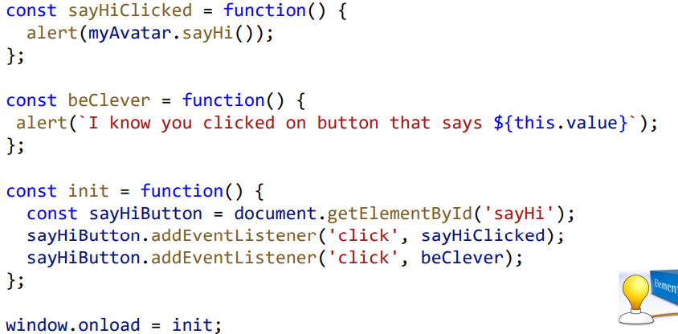

* Closures:
  + Als we een functie retourneren die een waarde van een variabele gebruikt die buiten deze functie gedefinieerd werd, dan wordt de waarde van de variabele tussen functieaanroepen door opgeslagen. De ‘inner functie’ die gebruik maakt van deze variabele creëert een closure.
  + Closures worden gecreëerd via inner (geneste) functies

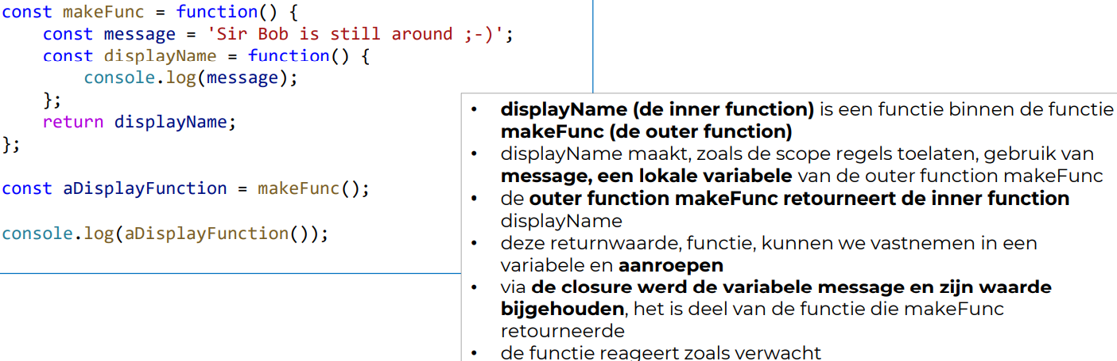

* Exceptions:

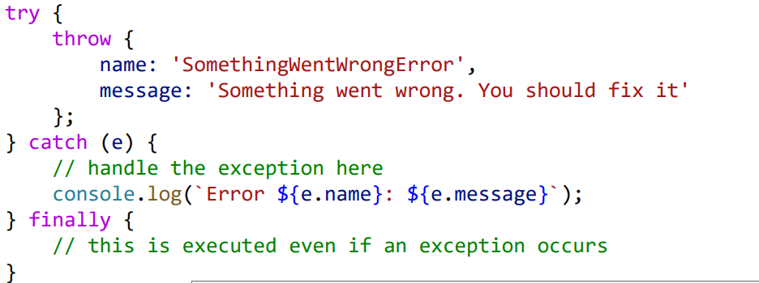

* Extra: De functie setTimeout bevat 2 parameters: de naam van de functie die moet worden uitgevoerd na afloop van de timer, en de timertijd in ms.
  + setTimeout(showRock, 2 * 1000);
* document.getElementById(‘id’).src = … -> om de src van een element te veranderen

# OOP in Javascript

* Class declaration: creates a new class with a given name using prototype-based inheritance
  + class ClassName {

constructor (…) {…}

method1(…) {…}

get someProp() {…}

set someProp(value) {…}

static staticMethod(…) {…}

}

* + intanties maken van een klasse
    - new keyword: const parameter = new Object(params);
  + De constructor
    - Gebruik keyword constructor met eventuele parameters
    - Gebruik this in de constructor body om properties te definiëren en eventueel te initialiseren
    - Geen constructor overloading mogelijk: je kan hoogstens 1 constructor definiëren
  + Default constructor
    - Indien in een klasse niet expliciet een constructor wordt gedefinieerd dan heeft de klasse impliciet een parameterloze constructor
  + Properties in constructor zijn publiek toegankelijk
  + Getter:
    - Gebruik keyword get gevolgd door de naam van de property
    - Geen parameters
    - Merk op: de get syntax associeert een functie met een property maar je roept die functie niet expliciet op. De get-functie wordt uitgevoerd als de waarde van de property gelezen moet worden

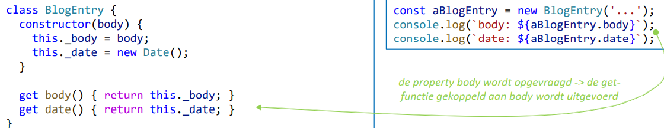

* + Setters:
    - Gebruik keyword set gevolgd door de naam van de property
    - Exact 1 parameter: de waarde die we wensen toe te kennen aan de property
    - Merk op: de set-functie wordt uitgevoerd wanneer we proberen een waarde toe te kennen aan de property. Ook hier dus geen expliciet aanroep van de set-functie.
  + In een class kan je een property niet definiëren als key/value pair zoals in object literals, enkel methodes, getters en setters…
  + Ook in object literals (cf. H01) kan je werken met get/set methodes

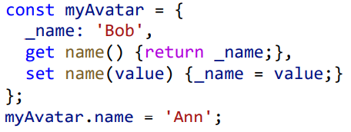

* + Methodes:
    - Zijn functie properties (juist zelfde als functie, juist het woord function weglaten)
  + Static methods:
    - Worden aangeroepen zonder een klasse te instantiëren, dus deze kunnen niet worden aangeroepen via instanties

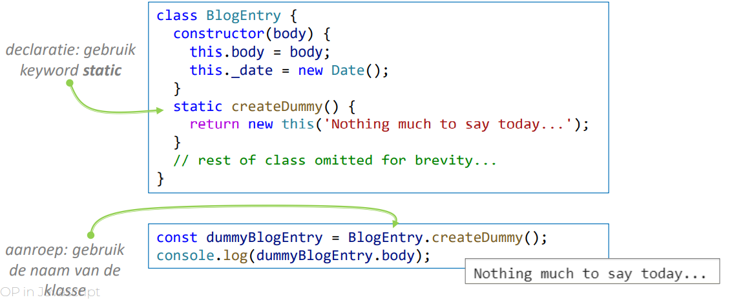

* + Overerving:
    - Gebruik **extends** om een subklasse van een klasse te maken
    - Een subklasse heeft maar 1 super klasse
    - Gebruik super(…) in de constructor om de constructor van de superklasse aan te roepen. Deze aanroep moet gebeuren, zeker voor je this gebruikt.
    - Je kan methodes overriden: gebruik super.method(…) om te refereren naar een methode van de superklasse

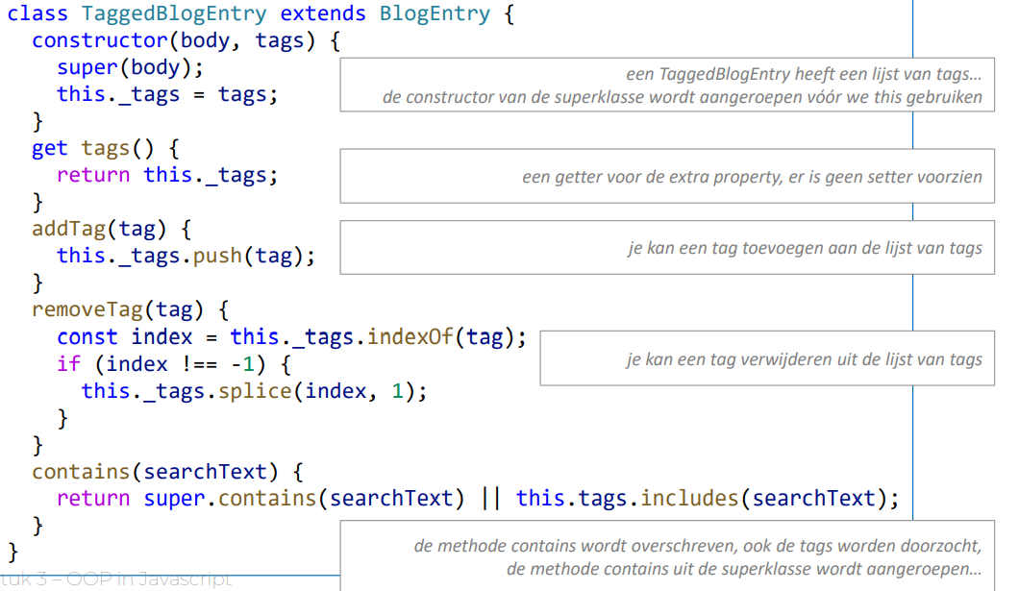

* + Class declarations worden niet gehoist
  + Indien een klasse niet rechtstreeks erft van een andere, dan erft ze van Object
    - Methodes van Object kunnen steeds gebruikt worden
  + Je kan de build-in javascript klassen ook extenden
* Prototypes:
  + In Javascript is alles een object, er bestaan geen klassen zoals we die kennen in Java
  + Via prototype objecten kunnen objecten toestand en gedrag delen
    - Een object heeft zijn eigen properties en methodes
    - Een object heeft een property_proto_
    - _proto_ is het property object via dewelke het object gedrag en toestand erft
  + De constructor & new:
    - Constructor: een java functie
    - New: wanneer je een functie aanroep laat voorafgaan door het new keyword creëer je een object
    - Via this keyword kunnen properties en methodes gedefinieerd worden

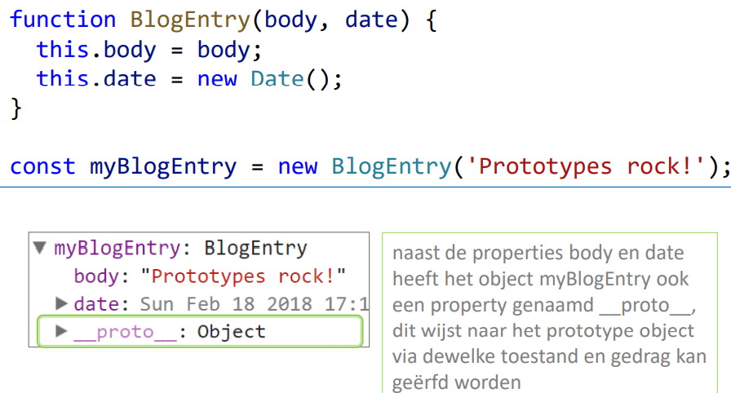

* + _proto_:

²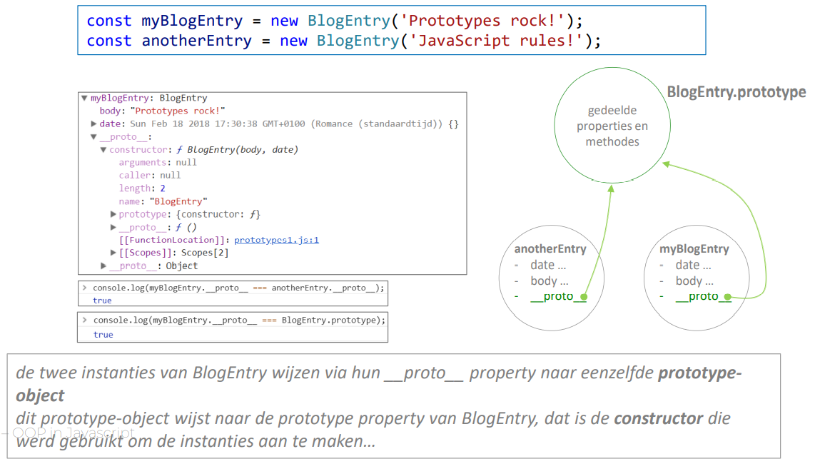

* + Het prototype object is ook maar een object en heeft dus op zijn beurt ook een prototype. Zo ontstaat een ketting van prototype objecten: prototype chain.
  + Wanneer naar een property van een object wordt gerefereerd, dan wordt eerst gezien of die property bestaat bij het object zelf, indien niet gevonden dan wordt er gezocht bij zijn prototype, dit proces herhaalt zich recursief, tot het oer-object wordt bereikt: Object -> Object.prototype is de laatste schakel in de ketting
  + Alle properties/methodes die je toevoegt aan de prototype property van een constructor functie worden gedeeld door alle instanties die gecreëerd werden via die constructor functie:

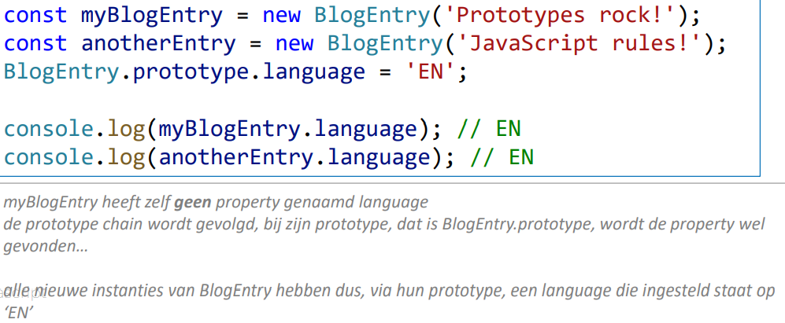

DEEL 2:

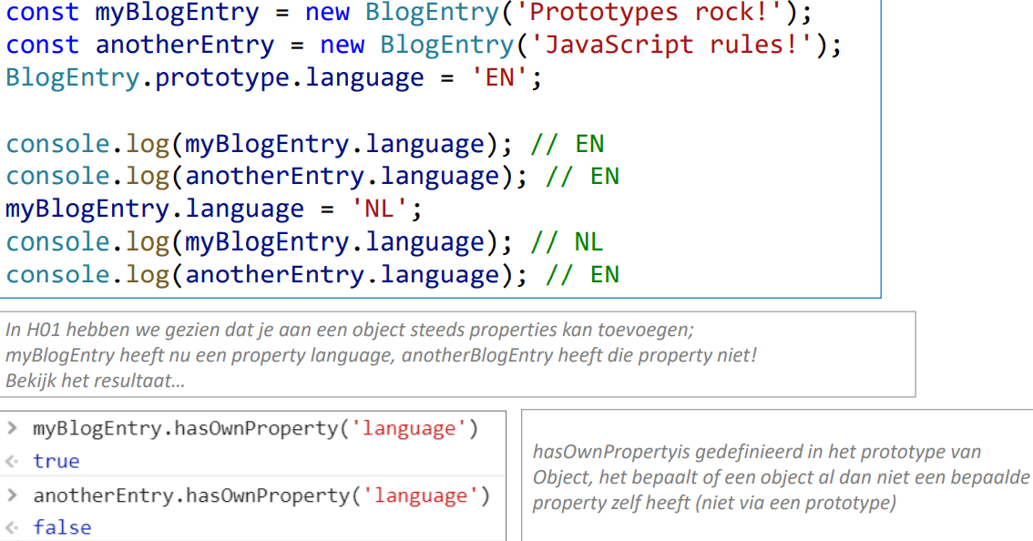

* + Gedrag toevoegen via prototype:

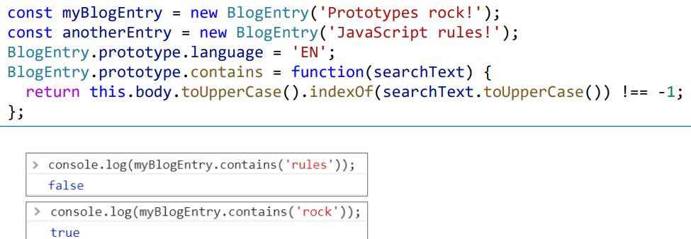

* + Object.prototype:
    - Volgende methodes kunnen op elk object aangeroepen worden, tenzij ze overridden worden:

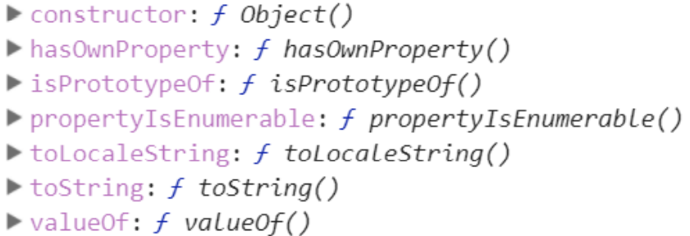

# Functioneel Programmeren

* Pure functie: een voorspelbare functie
  + Zelfde input geeft zelfde output
  + Heeft altijd een return statement
* Shared state: elke variabele of object die bestaat in een gedeelde scope of die wordt doorgegeven naar een andere scope
* Een immutable (onveranderlijk) object is een object dat, na creatie, niet meer kan gewijzigd worden. Een mutable (veranderlijk) object kan wel gewijzigd worden
* Een side effect is iedere verandering aan de toestand van een applicatie die zichtbaar is buiten de opgeroepen functie (behalve de return waarde).
  + Dienen vermeden te worden!!
  + Aanpassen van een externe variable/object
  + Loggen naar de console
  + Schrijven naar het scherm/een bestand/het netwerk
  + Oproepen van een extern process
* Imperatief:
  + Focust op ‘hoe’ een programma functioneert. Bestaat uit een beschrijving van de verschillende uit te voeren stappen om een resultaat te bereiken: flow control.
  + Programma bevat veel details
* Declaratief:
  + Focust op ‘wat’ een programma moet bekomen, zonder te specifiëren hoe dit moet bekomen worden (meer black box). Beschrijving van de data-flow
  + Maakt gebruik van bestaande functies om de complexheid te verminderen

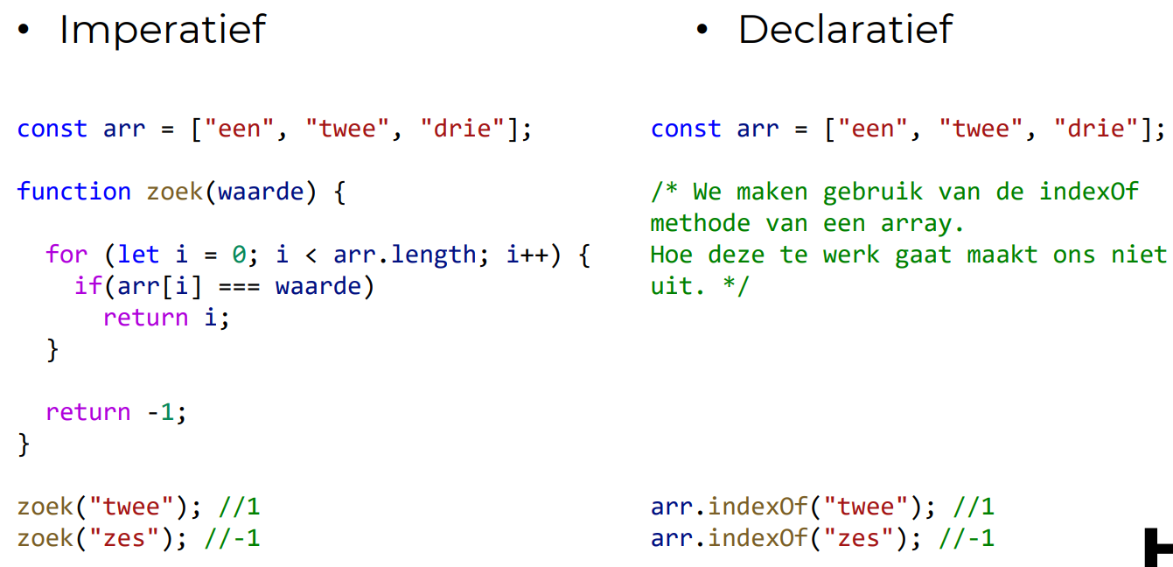

* Functioneel programmeren staat voor:
  + Pure functies zonder shared state en side-effects
  + Onveranderlijke data tegen over veranderlijke data
  + Declaratieve stijl boven imperatieve stijl
* Arrays herhaling:

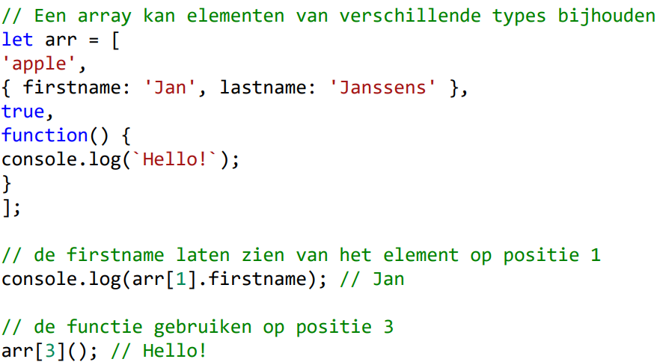

* Een callback functie, is een functie die wordt uitgevoerd NADAT een andere functie klaar is.

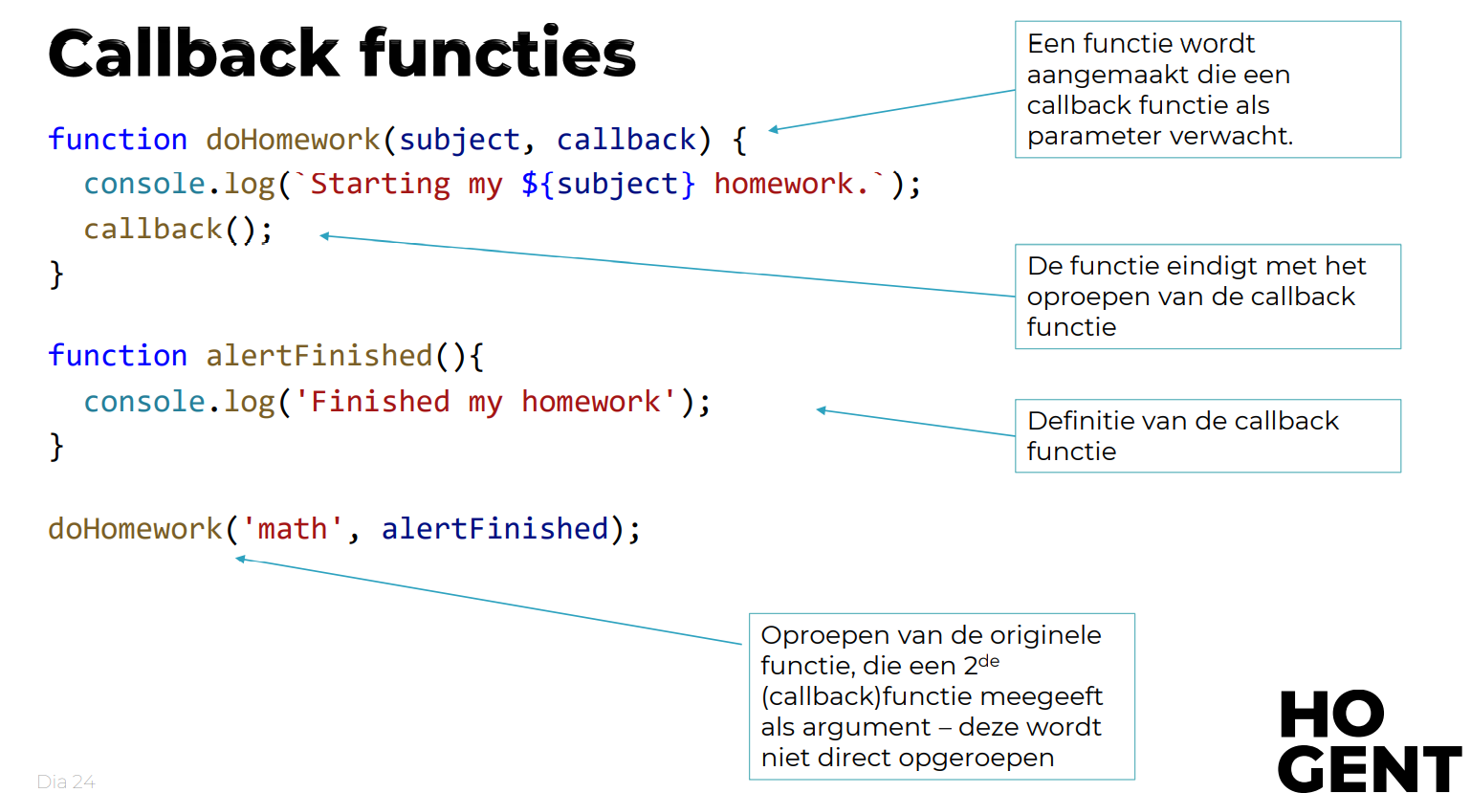

* Map:
  + Als je een bewerking wil toepassen op ieder element van een array en een bewerkte kopie van de originele array terug wil krijgen.
  + Je hebt een reeks items en je wilt ze allemaal transformeren. Het resultaat is een nieuwe array van exact dezelfde lengte die de gemanipuleerde items bevat.
  + **Array.prototype.map(callback(item));**
  + Value: de huidige waarde tijdens de iteratie
  + Index: de huidige index (teller) van de iteratie
  + Array: een kopie van de hele array

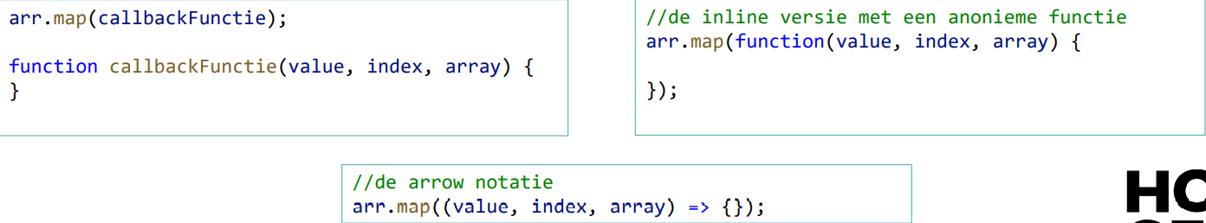

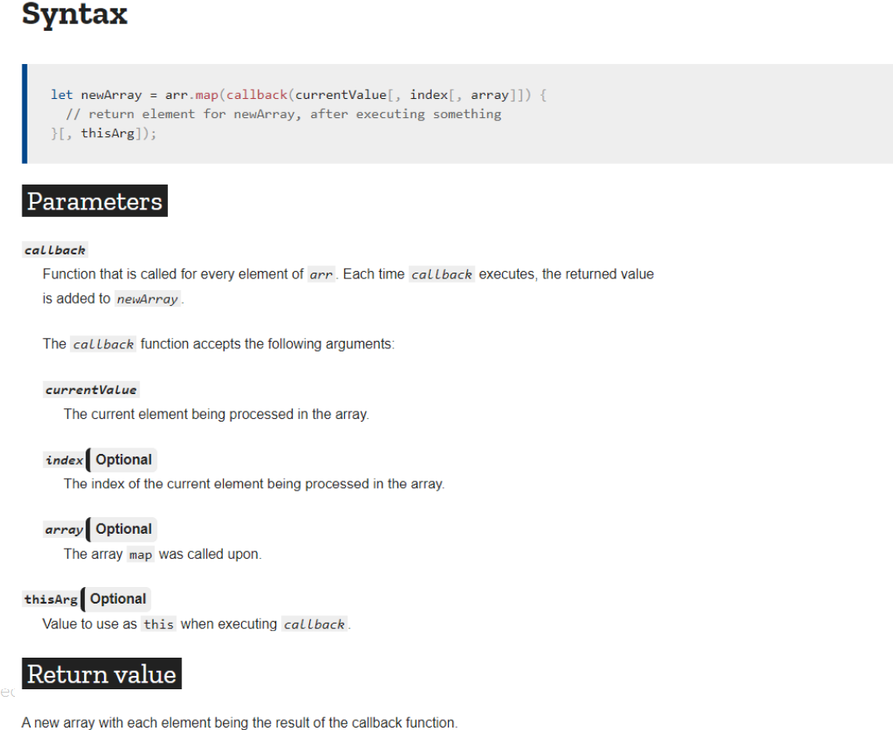

* Filter:
  + Als je al een array hebt en je wil de elementen uit de array die aan bepaalde criteria voldoen
  + Je hebt een array en wilt bepaalde items eruit filteren. Het resultaat is een nieuwe array met enkel de items die aan de filter voldoen.
  + **Array.prototype.filter(callback(item));**
  + Value: de huidige waarde tijdens de iteratie
  + Index: de huidige index (teller) van de iteratie
  + Array: een kopie van de hele array

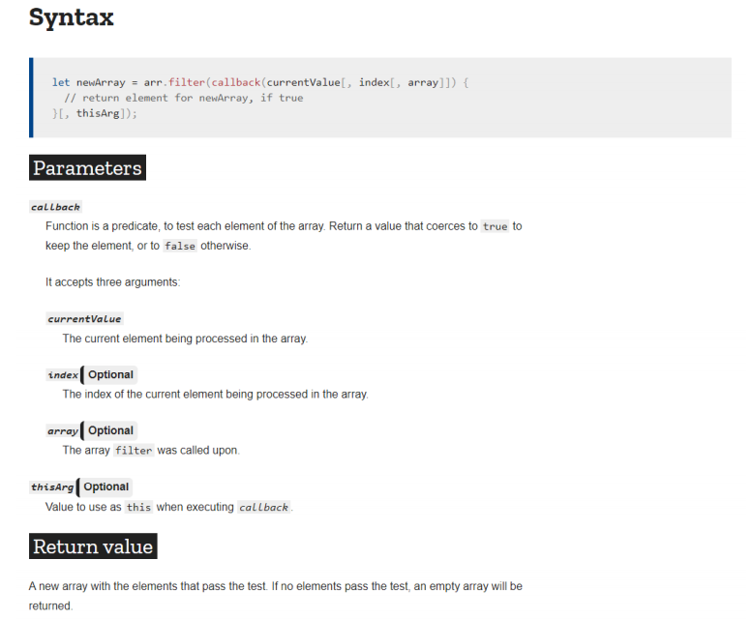

* Reduce:
  + Als je al een array hebt en je wil de elementen uit de array gebruiken om iets nieuws te berekenen
  + Je hebt een reeks items en je wilt een nieuwe waarde berekenen door over elk item te itereren. Het resultaat kan van alles zijn, een andere array, een nieuw object, een booleaanse waarde enz.
  + **Array.prototype.reduce(callback(accumulator, currentValue), initialValue)**
  + De callback heeft ten minste twee argumenten. De eerste is de accumulator waarde die is geretourneerd door de laatste iteratie. De tweede is de huidige waarde die wordt herhaald in de array. De geretourneerde waarde wordt doorgegeven als het eerste argument (accumulator) in de volgende iteratie. Het eindresultaat is de geretourneerde waarde in de laatste iteratie

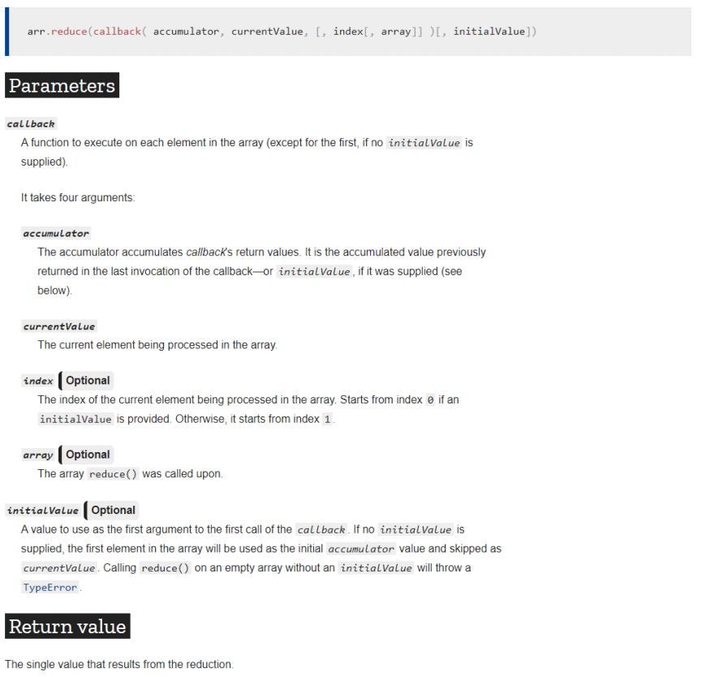

* forEach:
  + generische functie die over een array itereert en een callback functie aanroept tijdens elke iteratie.
  + Retourneert geen resultaat!
  + Meest algemene vorm:

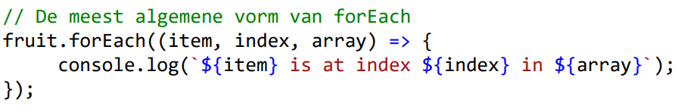

* + Andere vormen:

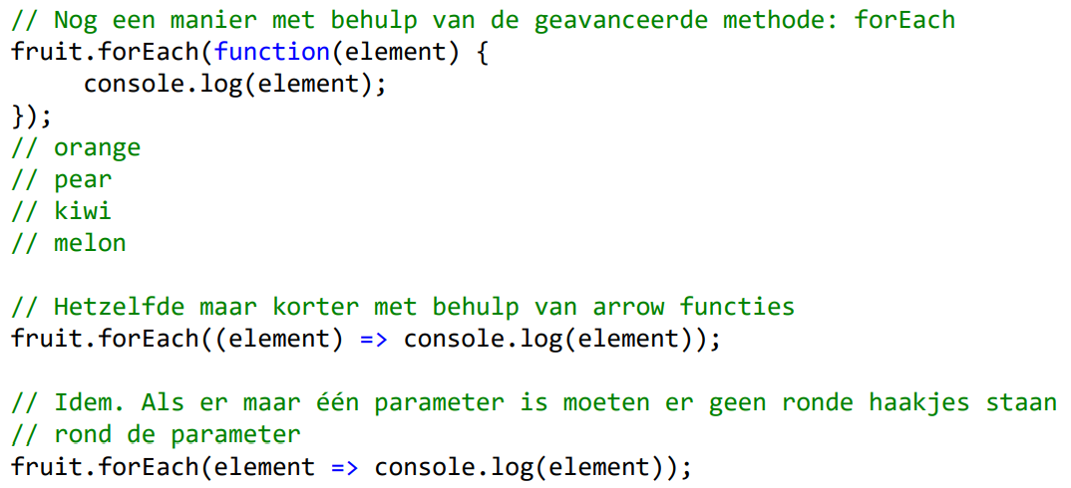

* Find en findIndex:
  + Retourneert de eerste index het eerste element waarvoor de callback voorwaarde true retourneert
  + Indien geen enkel element aan de voorwaarde voeldoet dan retourneert find: undefined en findIndex: -1

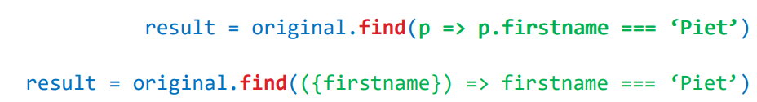



* Sort:
  + Hier is de callback een comparator die bepaald hoe elementen zullen gesorteerd worden
  + De array wordt in-place gesorteerd, sort retourneert de gesorteerde array, dit is dus geen copy van de originele array
* Maps object:
  + Properties:
    - Size
  + Methods:
    - Set
    - Get
    - Has
    - Delete
    - Clear
    - Keys
    - Values
    - Entries
    - forEach
  + Creëren van een map object:



* + Creëren van een map object door gebruikt te maken van een array als argument
    - Deze array bevar de key-value pairs in de vorm [key, value]:

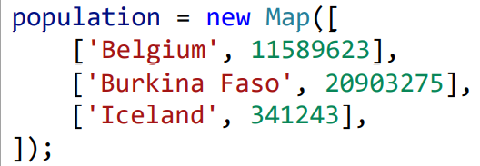

* + **set(key, value)** voegt key-value pair toe of past bestaand key-value pair aan. Het retourneert de aangepaste map, dit maakt method chaining mogelijk:

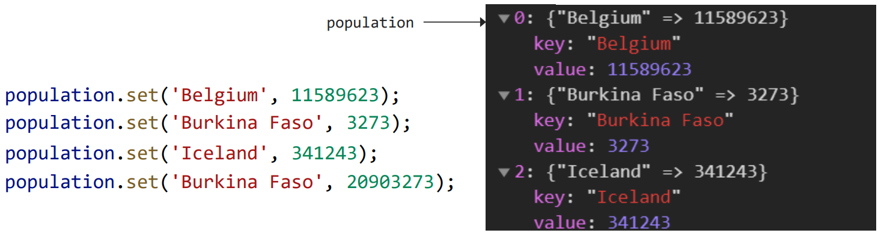

Of

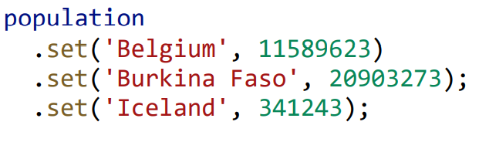

* + **get(key)** retourneert de value van de entry met de opgegeven een key (undefined voor onbestaande key)
  + via **de size property** kan je weten hoeveel key-value pairs een map bevat
  + **has(key)** retourneert een boolean die aangeeft of een entry met de opgegeven key aanwezig is in de map
    - maakt gebruik van ‘===’ om te vergelijken -> werkt dus niet voor obj’en maar alleen voor primitieve datatypes
  + Via de boolse methode **delete(key)** kan je een entry met opgegeven key verwijderen uit een Map
  + Gebruik **clear()** om een map in 1 stap te ledigen
  + **keys()** retourneert een itereerbaar object
    - Dit object bevat alle keys in insertion order
    - Je kan over dit object itereren met for .. of loop
  + **values()** retourneert een itereerbaar object met alle values
  + **entries()** retourneert een itereerbaar object met alle entries
    - elke entry zit in een array van lengte 2 (key = 0, pair = 1)
    - tip: maak gebruik van array destructuring:

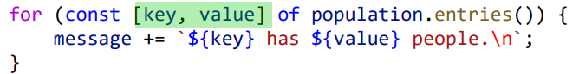

* + Op map is ook de **forEach(callback)** gedefinieerd
  + VB: een map met obj als keys (let op voor key equality -> zelfde obj’en):

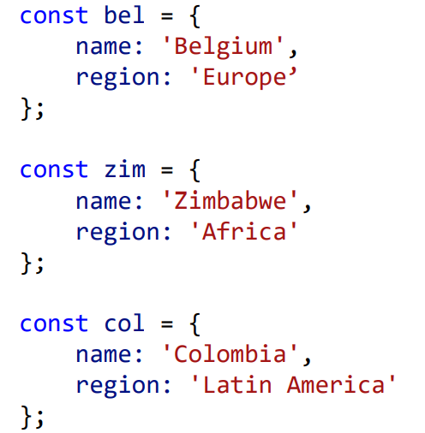 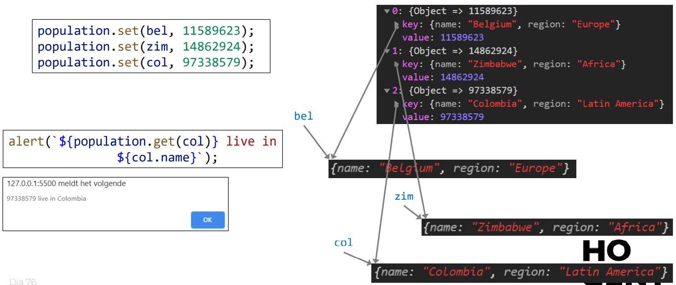

* + Maps vs objecten:

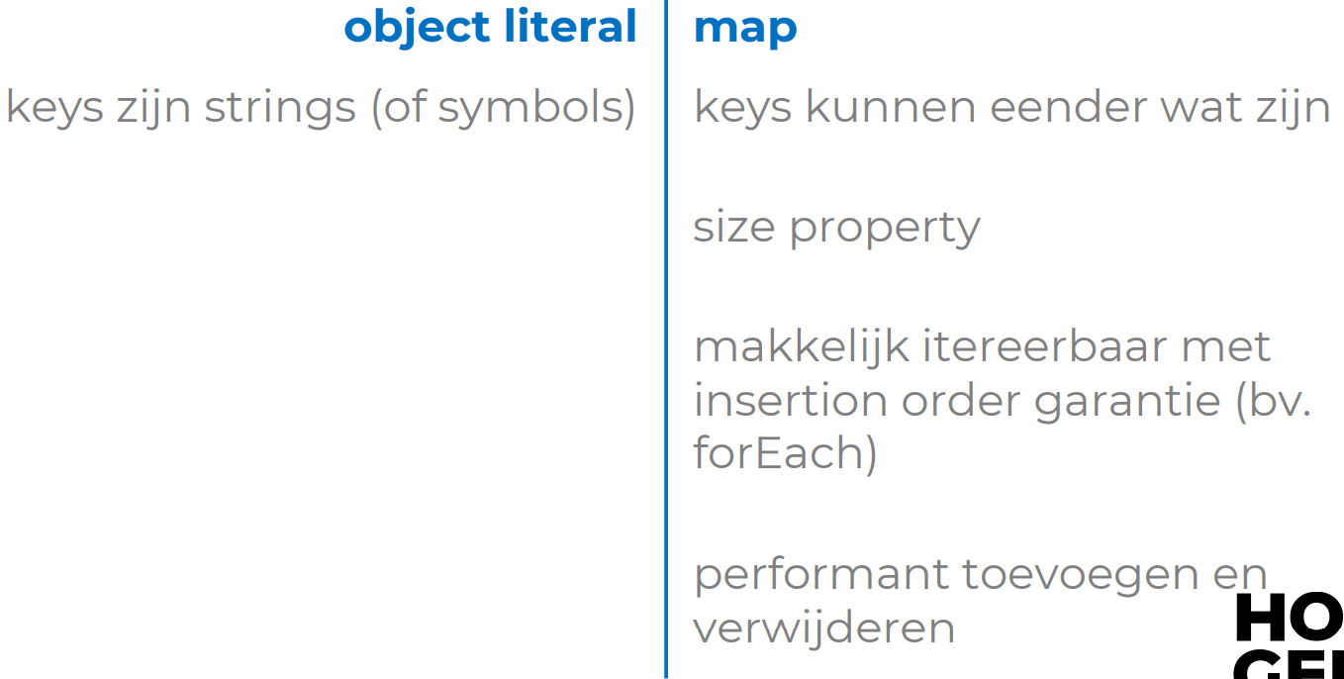

* Sets (geen dubbels):
  + Properties:
    - Size
  + Methods:
    - Add
    - Has
    - Delete
    - Clear
    - Values
    - Entries
    - forEach
  + Gebruik de constructor Set() om een nieuwe Set te creëren of, geef eventueel via een array de initiële waarden op



* + **add(value)** indien de value nog niet aanwezig is in de set dan wordt value toegevoegd aan de set; de methode retourneert de al dan niet gewijzigde set

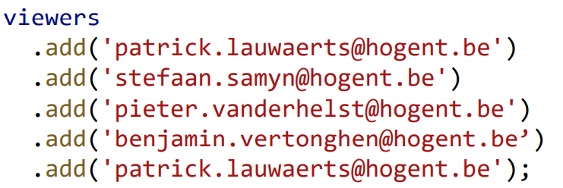

* + **size-poperty** bevat het aantal values in de set
  + **has(value)** retourneert een boolean die aangeeft of de opgegeven value aanwezig is in de set
    - maakt gebruik van ‘===’ om te vergelijken -> werkt dus niet voor obj’en maar alleen voor primitieve datatypes
  + via de boolse methode **delete(value)** kan je een value verwijderen uit een Set
  + gebruik **clear()** om de Set in 1 keer te ledigen
  + **values()** retourneert een itereerbaar object met alle values
  + **entries()** retourneert een itereerbaar object met alle [value, value] pairs
  + **for .. of** lus kan je ook rechtstreeks op de set gebruiken values
  + op Set is ook de **forEach(callback)** gedefinieerd
* Spread syntax:
  + Hiermee kunnen we een iterable uitklappen in afzonderlijke elementen
  + Deze elementen kunnen dan gebruikt worden als:
    - Argumenten bij een functie aanroepen
    - Als elementen van een array bij de array literal notatie
  + Volgende built-in iterable types kennen we (merk op dat Object niet in de lijst staat!)
    - String
    - Map
    - Set
    - Array

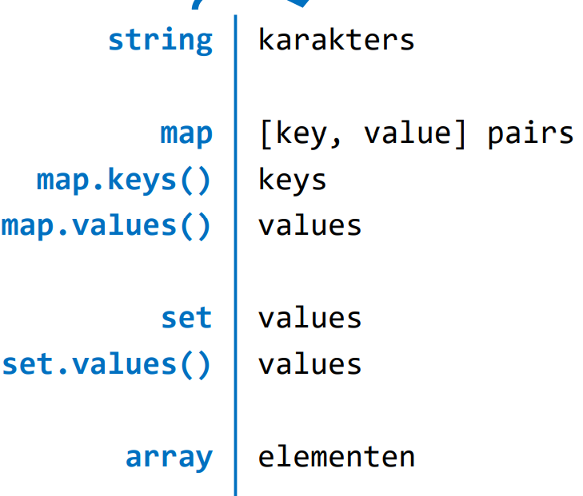

* + Vb spread syntax en array literals:

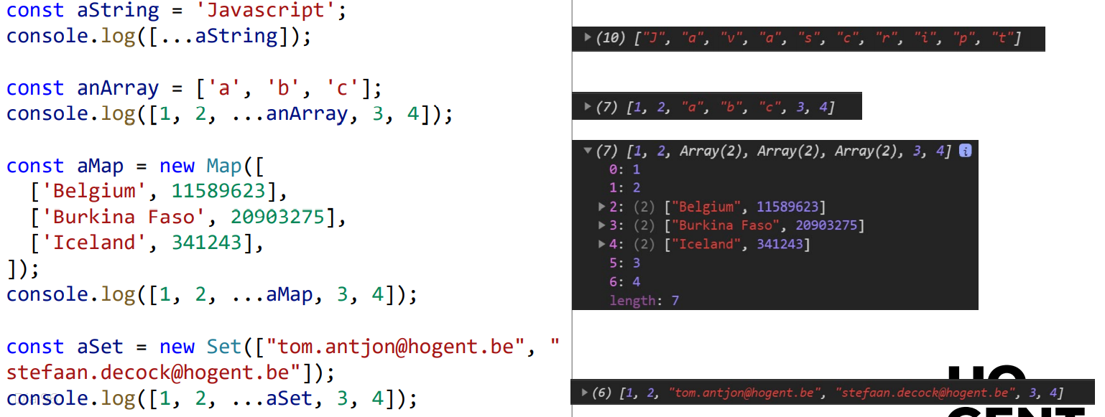

* + Vb spread syntax & functie aanroepen

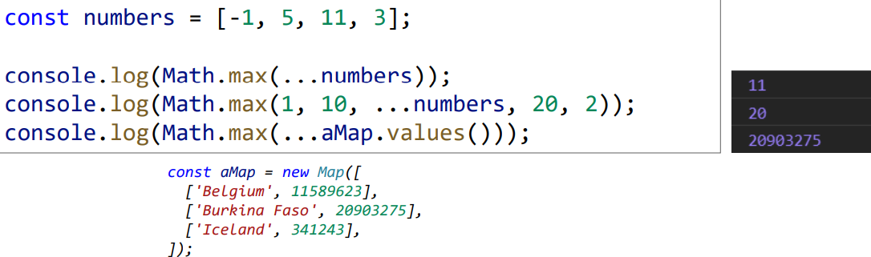

* + Vb arrays samenvoegen:

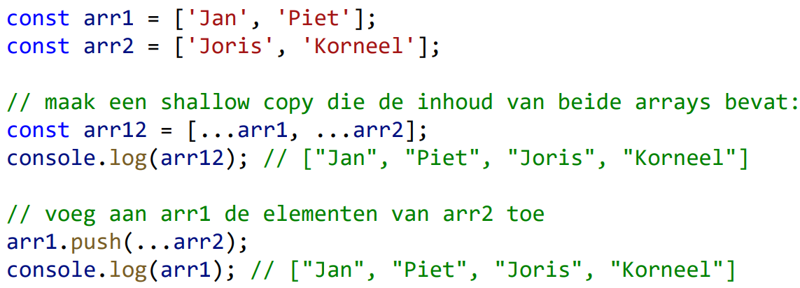

* + Je kan iterables, zoals maps, sets, ... omvormen tot arrays om zo gebruik te kunnen maken van de krachtige arraymethodes.
    - Stap 1: converteer de iterable naar een array via […yourMapOrSet]
    - Stap 2: maak gebruik van array-methodes
    - Stap 3: converteer het resultaat terug naar een map/set via gebruik van de constructor waarbij je de initiële waarden aanlevert via de array

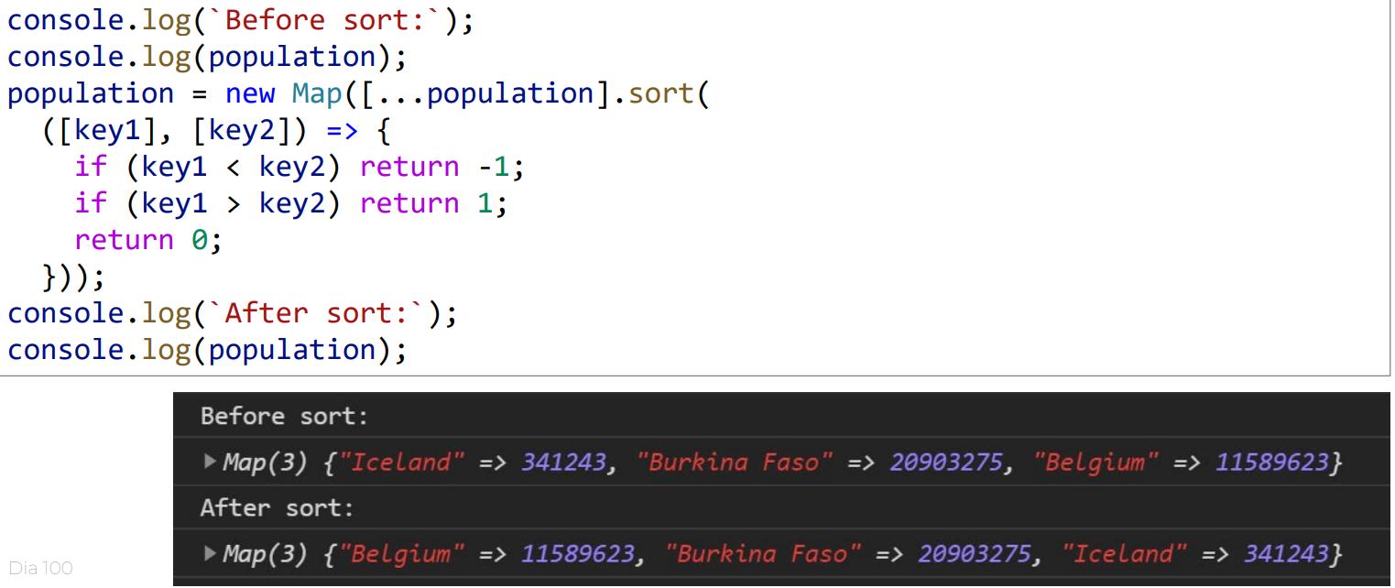

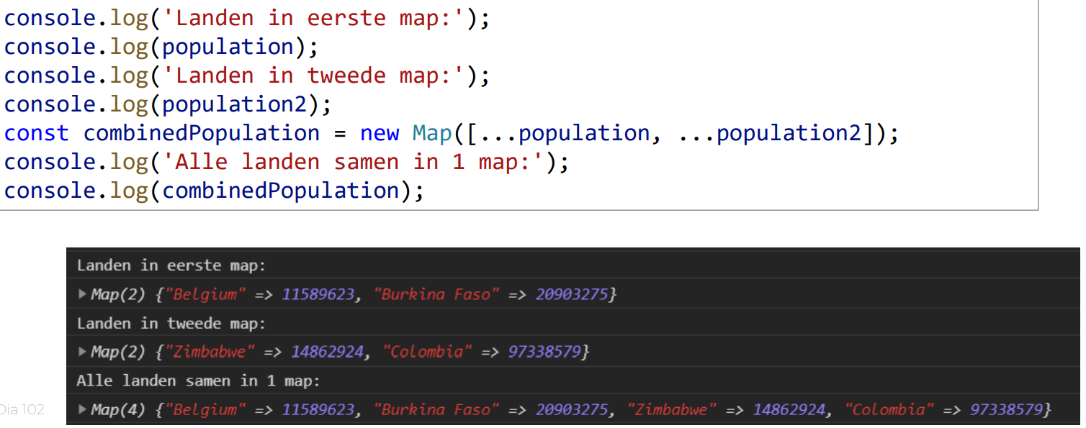

* + Via de rest parameter syntax kunnen we een onbepaald aantal argumenten aanleveren aan de parameter van een functie
    - Dit moet de laatste parameter van de functie zijn
    - Die parameter is een array waarin alle ‘overige’ argumenten worden verzameld

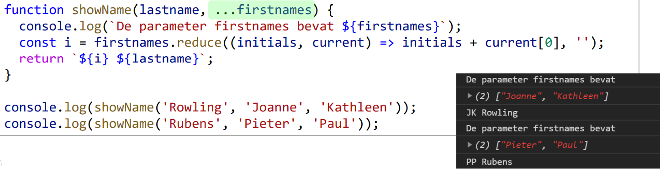

* + - De rest pattern laat ook toe het resterende deel van een array vast te nemen in een variabele tijdens array destructuring. je kan de rest operator enkel bij de laatste in de rij van variabelen zetten

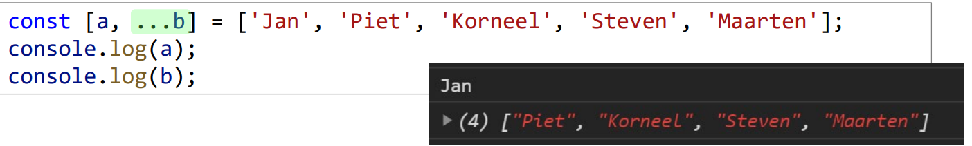

# Webstorage

Cookies:

* Cookies worden meestal ingesteld door een webserver. Vervolgens voegt de browser ze automatisch toe aan (bijna) **elk request** op **hetzelfde domein**.
* Cookies:
  + Ingebouwde manier om kleine tekstbestanden heen en weer te sturen tussen de browser en de server
  + Servers kunnen gebruik maken van de inhoud van deze cookies om informatie over de gebruiker bij te houden over verschillende webpagina's heen.
* Vb taal instellen:
  + Sequentie:
    1. De client vraagt aan de server de pagina op, hierbij worden **cookies** meegestuurd in de **header** van het request.
    2. De server merkt op dat de taal nog niet gekozen is, er is namelijk **geen language cookie**.
    3. De server geeft een pagina terug waarop je de taal kan kiezen.
    4. De gebruiker kiest de taal en er wordt een cookie opgeslagen voor het **domein** van de website.
    5. De volgende pagina die de client zal opvragen, zal de cookie meesturen waardoor de taal niet opnieuw gekozen moet worden.
    - Zelfs als je de browser sluit, is de taal nog steeds gekozen aangezien de cookie nog geldig is.
* Geldigheid:
  + Een cookie blijft bestaan, zelfs als je de tab of browser sluit.
  + De cookie kan je verwijderen door:
    - Manuele acties te nemen
      * CTRL + SHIFT + DEL in Chrome of Edge in te geven en alle cookies te verwijderen
      * F12 - Application - Cookies en daar te zoeken naar de cookie.
    - Automatisch door de browser
      * Als de vervaldatum bereikt is.
* Structuur:
  + Een cookie is gevormd door key-value pairs gescheiden door ;
  + "user=John; path=/; expires=Tue, 19 Jan 2038 03:14:07 GMT"
* Opties:
  + Cookies hebben verschillende opties, veel daarvan zijn belangrijk en moeten worden ingesteld.
  + path
  + domain
  + expires, max-age
  + secure
  + httpOnly
* client-side:
  + We kunnen naar document.cookie schrijven. Maar het is geen data eigenschap, het is een accessor (getter/setter). Een schrijfoperatie naar document.cookie werkt alleen de cookies bij die erin worden genoemd, maar **muteert geen andere cookies**.
  + Stel een cookie in met de naam taal en de waarde NL:



* + Verwijderen van een cookie, je zet in feite de max-age 1 seconde in het verleden.



* + Om een bepaalde cookie te vinden, kunnen we document.cookie splitsen door ; en dan de juiste naam vinden. We kunnen hiervoor een reguliere expressie of array-functies gebruiken.

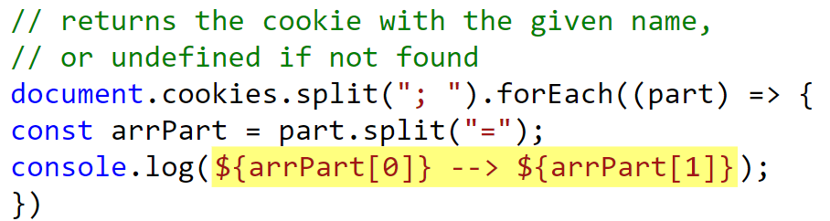

* Encodering:
  + Technisch gezien kunnen name en waarde alle karakters hebben, om de geldige opmaak te behouden (spaties) moeten ze worden escaped met behulp van de ingebouwde encodeURIComponent functie.

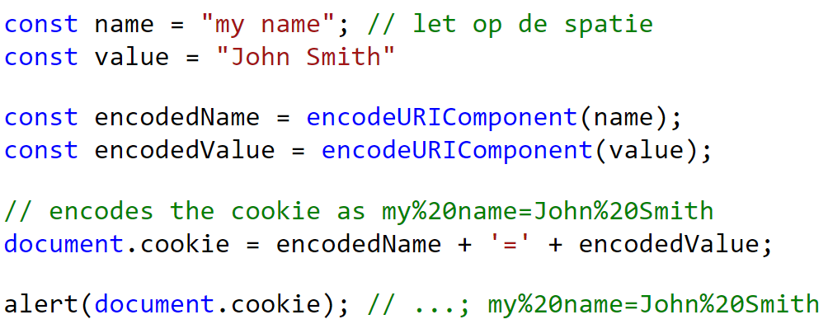

* Caveats (waarschuwing, let op!):
  + Het naam=waarde paar, na encodeURIComponent, mag niet hoger zijn dan 4kb. We kunnen dus niets groots opslaan in een cookie.
  + De webserver gebruikt een Set-Cookie header om een cookie in te stellen, waarbij de httpOnly waarde ingesteld wordt. Deze optie verbiedt elke JavaScript toegang tot de cookie. We kunnen zo'n cookie niet zien of manipuleren met behulp van document.cookie.
  + Elke cookie wordt heen en weer gestuurd voor elk HTTP(s) request
* GDPR:
  + Er is een wetgeving in Europa die General Data Protection Regulation(GDPR) heet en die een reeks regels afdwingt voor websites om de privacy van de gebruikers te respecteren. En een van die regels is om een expliciete toestemming te eisen voor het traceren van cookies van een gebruiker.
  + Let op, dat gaat alleen over het traceren | identificeren | autoriseren van cookies.
  + Dus, als we een cookie plaatsen die alleen wat informatie opslaat, maar de gebruiker niet traceert of identificeert, dan zijn we vrij om dat te doen.

Webstorage:

* Definite:
  + De webstorage objecten localStorage en sessionStorage maken het mogelijk om key/value pairs op te slaan in de browser.
  + Interessant is dat de data een pagina refresh overleeft (sessionStorage) en zelfs een volledige herstart van de browser (localStorage).
* Verschil met cookies:
  + Data wordt niet bij elk request verstuurd.
  + Kan meer data stockeren, maar is geen databank zoals SQL.
  + De server kan de data niet manipuleren, alles blijft op de client.
  + Per domein(lees:website), de ene website kan de data van een andere dus niet muteren.
  + Data is toegankelijk voor de gebruiker, bij cookies kan het zijn dat de server de cookie zet en is dus niet leesbaar door httpOnly
* Localstorage:
  + Beschikbaarheid van data over meerdere tabbladen/vensters van hetzelfde domein.
  + Data blijft beschikbaar als het venster, tabblad of browser sluit.
* Sessionstorage:
  + Beschikbaarheid per tabblad/venster, wordt niet gedeeld met een ander venster of tabblad
  + Data is verdwenen na het sluiten van het venster of tabblad.
* Caveats(waarschuwing, let op!):
  + Er kunnen enkel strings opgeslagen worden. Hou hiermee rekening als er objecten of arrays van objecten opgeslagen hoeven te worden.
  + De inhoud kan door de gebruiker bekeken, gewijzigd en verwijderd worden.
  + Per domein
* Storage interface:
  + Zowel localStorage als sessionStorage implementeren de Storage interface en hebben dus een **gelijkaardige API**, die door JavaScript kan worden aangesproken. In de volgende slides kan localStorage vervangen worden met sessionStorage, maar de beschikbaarheid van de data is wel anders natuurlijk...

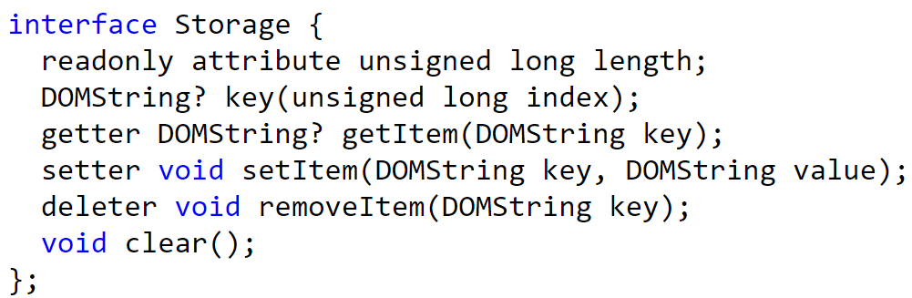

* + Data opslaan:
    - 
    - Er wordt key-value pair toegevoegd {'test','1'}
    - Merk op dat beide van het type string zijn.
  + Data ophalen:
    - 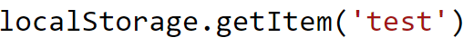
    - Er wordt key-value pair opgehaald met als sleutel **"**test**"**
  + Data verwijderen:
    - 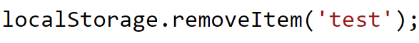
    - Er wordt key-value pair opgehaald met als sleutel **"**test**"**
  + Alle data van dit domein verwijderen:
    - 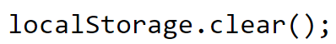
  + Alle key-value paires doorlopen:
    - Als een array:

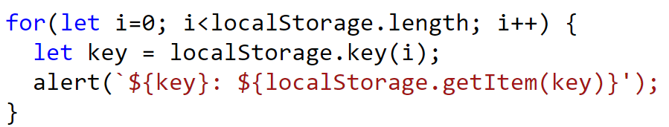

* + - Als een object:

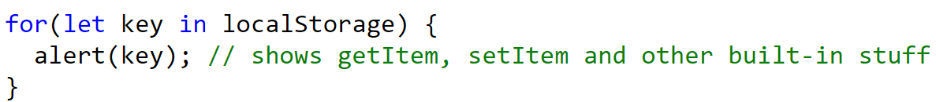

* + - Als een object zonder built-in fields:

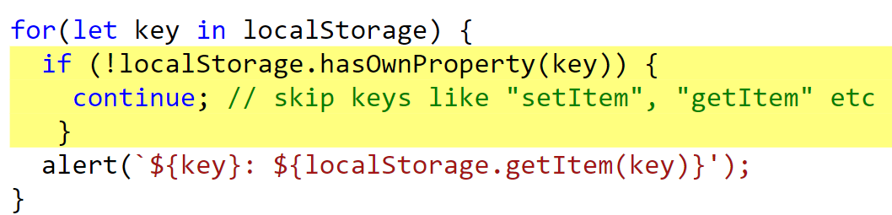

* + Alle keys en values uitprinten en doorlopen:
    - Als een object via Object.keys zonder built-in fields

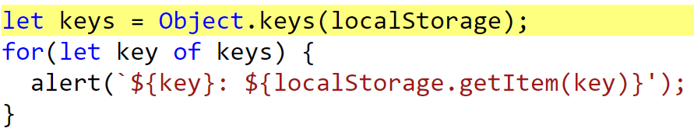

* + - Via de Object.entries methode, key-value pairs doorlopen

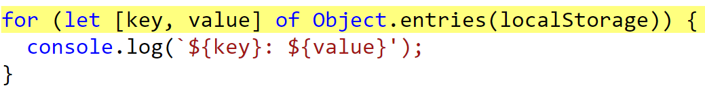

Sticky notes 1.0:

* Structuur:
  + Er wordt een sticky notes app gemaakt, waarbij je reminders kan aanmaken en bewaren.
  + Er zijn 3 versies van de applicatie.
  + De eerste 2 versies tonen de stickies in een alert(), de 3e versie is grafisch iets aangenamer.

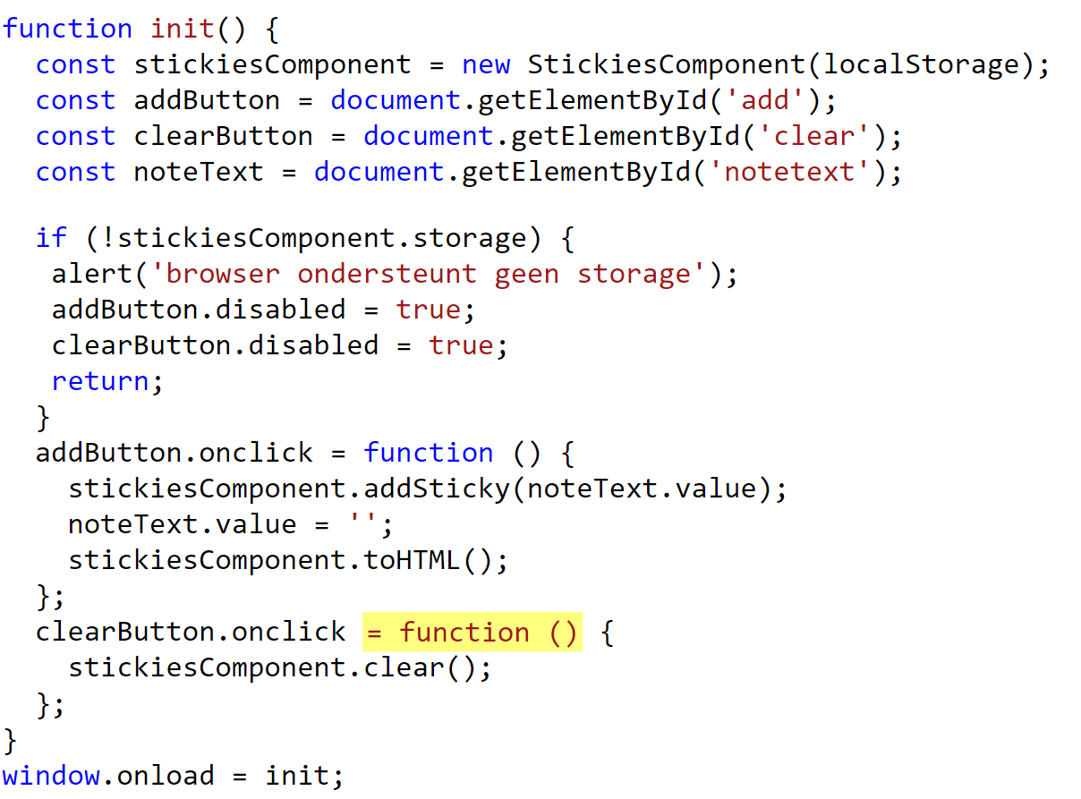

C

B

A

A

* + A: Eventhandlers toevoegen voor de knoppen
  + B: Check of the browser wel toegang heeft tot de storage.
  + C: Hier kan je ook sessionStorage gebruiken. window.localStorage en localStorage zijn equivalent.

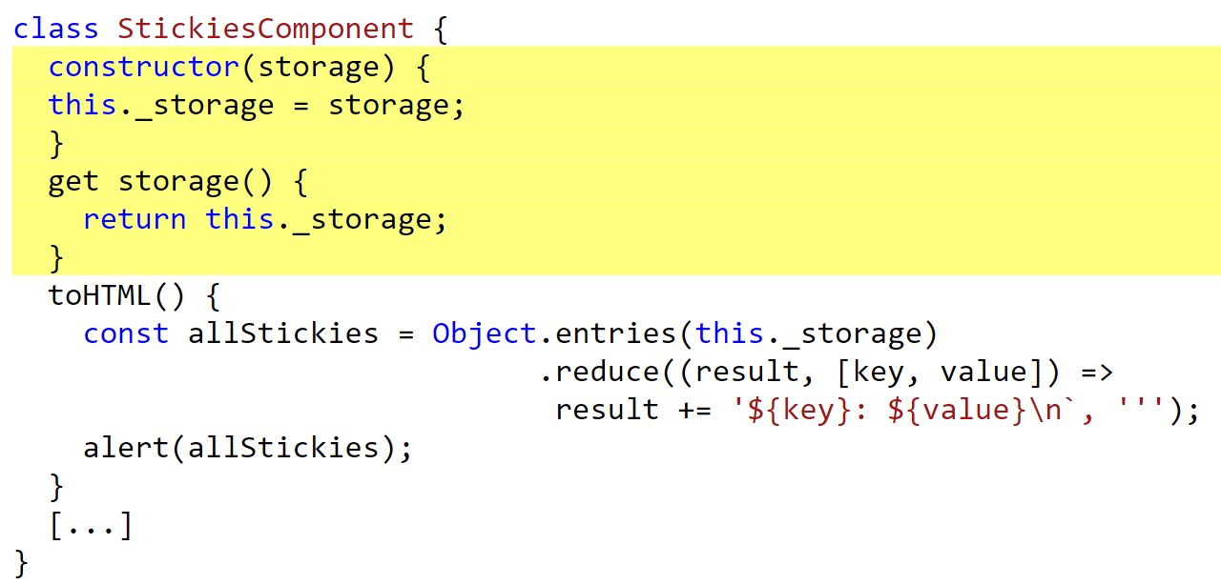

* + Er wordt een getter - 'storage' voor '_storage' gedeclareerd. Dit maakt het duidelijk dat het niet de bedoeling is om '_storage' te muteren. In JavaScript is er geen notie van visibility (public | private).
  + Door het storage object als parameter mee te geven kunnen we later makkelijk switchen tussen localStorage en sessionStorage.

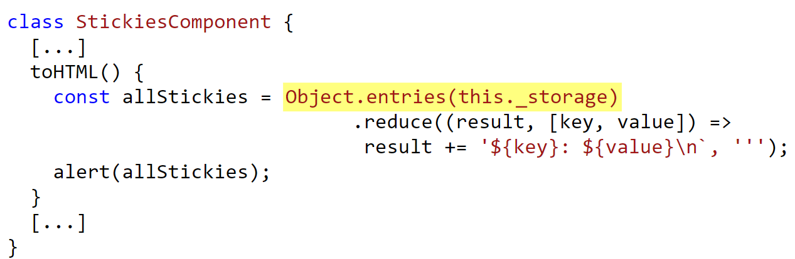

* + Geeft alle key-value pairs in storage terug.
  + Alle key-value pairs worden gereduceerd/geconcatineerd tot 1 string result die initieel leeg is ''
  + Na elke entry wordt er een return(enter of \n) geplaatst om zo de sleutel 'key':'waarde' per lijn te laten verschijnen.
  + Uiteindelijk ontstaat er 1 string genaamd allStickes die alle keys en waarden bevat gescheiden door een \**n** of newline.

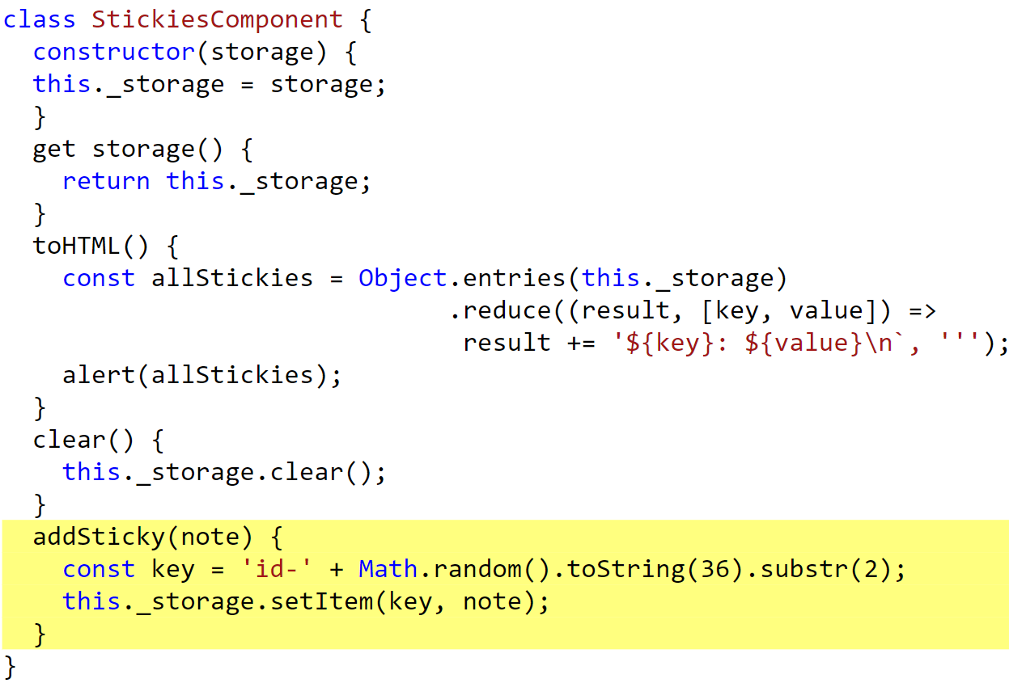

* + Genereert een 'unieke' sleutel in de vorm van id-7zmj6qi4gq6
  + Zet de waarde in de storage met als key de unieke sleutel.
* Gebruik toString() om objecten naar een string om te zetten -> er mogen enkel strings opgeslaan worden
  + Je kan eventueel toString overschrijven in het object zodat het niet als [Object object] in de string komt:

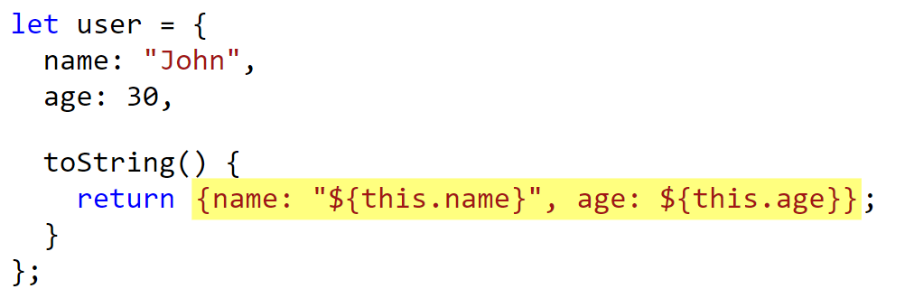

* JSON:
  + De JSON (JavaScript Object Notation) is een **algemeen formaat** om waarden en objecten weer te geven. Het wordt beschreven zoals in de RFC 4627-standaard. Aanvankelijk werd het gemaakt voor JavaScript, maar veel andere talen hebben ook bibliotheken om er mee om te gaan. Het is dus gemakkelijk om JSON te gebruiken voor **data-uitwisseling** als de client JavaScript gebruikt en de server geschreven is in Ruby/PHP/Java/C#/**Whatever**.
  + De methode JSON.stringify(student) neemt het object en zet het om in een string.

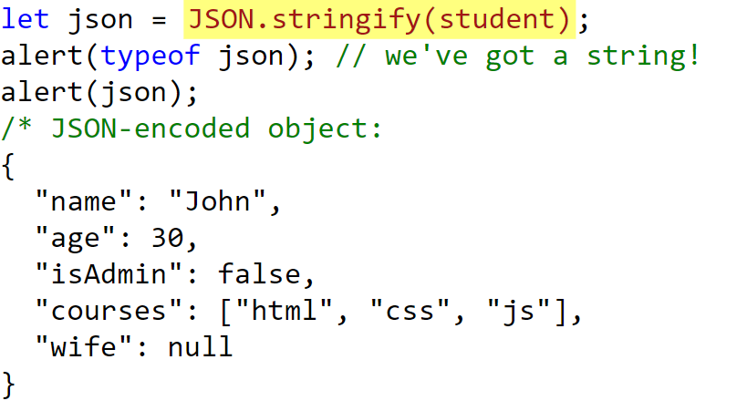

* + De methode JSON.parse(userDataStr) neemt de string en zet het om in een object.

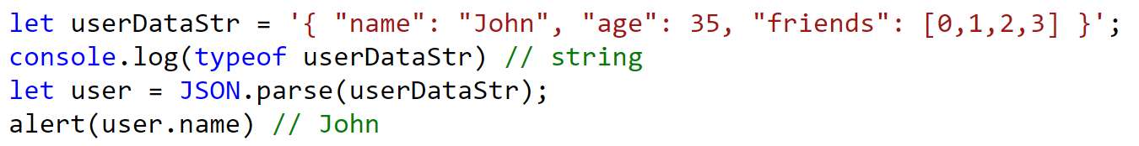

* + Types:
    - Number (double precision floating-point format)
    - String (double-quoted Unicode met backslash escaping)
    - Boolean (true or false)
    - Array
      * Een geordende lijst van waarden, gescheiden door komma's en omsloten door vierkante haken []. De waarden moeten niet noodzakelijk van hetzelfde type zijn.
    - Object
      * Een ongeordende verzameling van key-value pairs,gescheiden door een , en omsloten door accolades {}
    - Null
    - JSON is vrij gevoelig voor subtiele typfouten, let dus goed op of gebruik een validator. Enkele vaak voorkomende fouten:

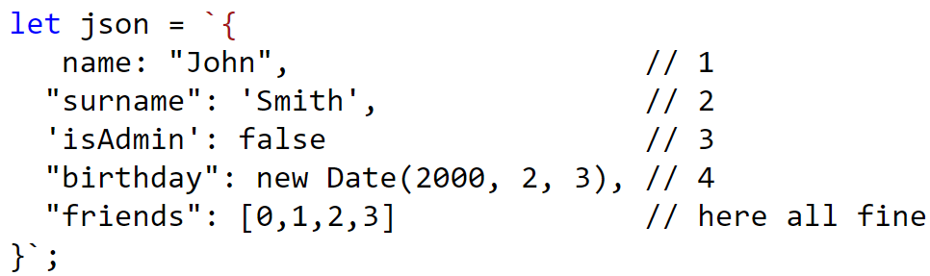

* + 1. property name without quotes
    2. single quotes in value (must be double)
    3. single quotes in key (must be double) and no comma
    4. no new is allowed, only raw values
  + sticky notes 2.0:

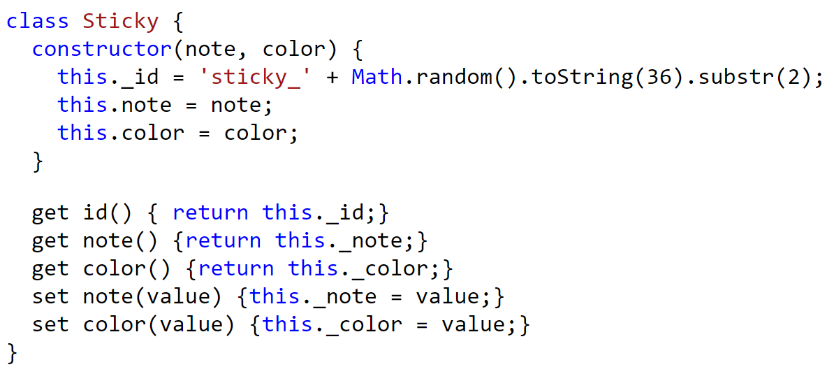

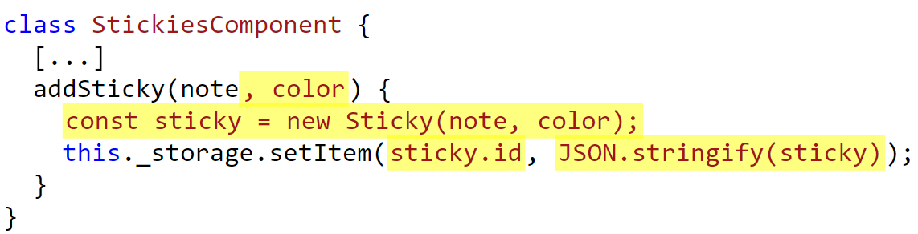

* + - In de storage wordt het object gezet in string vorm door de call naar JSON.stringify(sticky)

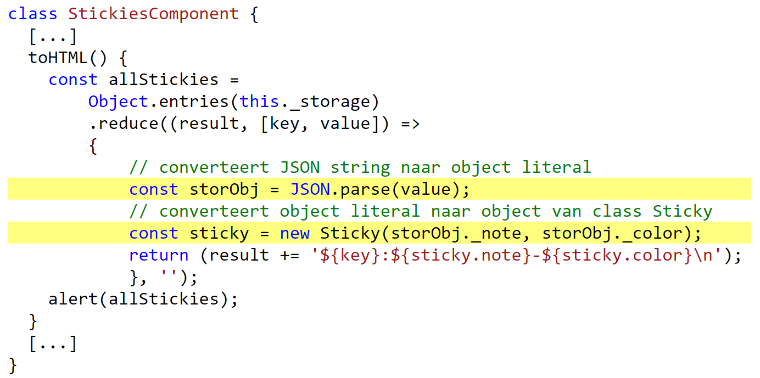

* + - De functie is grotendeels hetzelfde gebleven, maar aangezien de sticky objecten als string worden opgeslagen in de storage, hoeven deze terug naar een object geconverteerd te worden door de functie JSON.parse(value). Nadien wordt van die object literal een sticky object gemaakt.
* Sticky notes 3.0:
  + Wat als er ook andere informatie in de storage wordt opgeslagen en je wenst enkel de stickies op te halen? Daarvoor zullen we gebruik maken van een array van stickies en niet meer de stickies elk apart opslaan in de storage.
  + We willen ook één sticky kunnen verwijderen en alle stickies samen kunnen verwijderen.
  + toHTML()
    - Maakt voor elke sticky in de stickies array een listitem aan en toont deze in het HTMLElement stickies
  + storageEventHandler(event)
    - Wordt automatisch opgeroepen als er in een ander venster of tab de localStorage werd aangepast.
  + addSticky(note,color)
    - maakt een nieuw object van de class Sticky aan.
    - voegt deze toe aan de nieuwe stickies array.
    - zorgt ervoor dat de array stickies wordt opgeslagen in de storage met behulp van de functie setStickiesInStorage().
    - uiteindelijk zorgt de functie ervoor dat de toHTML() wordt opgeroepen om de stickies zichtbaar te maken.
  + setStickiesInStorage()
    - Persisteert de array stickies in de storage, onder de key stickies.
    - Er kunnen geen objecten of arrays worden opgeslagen in de storage dus zorg ervoor dat het array object stickies via JSON in de storage terecht komt.
    - Om te kijken of er nog genoeg vrije ruimte is, kan je de volgende code gebruiken
  + etStickiesFromStorage()
    - Haalt de key stickies op uit de storage (als deze bestaat).
    - Nadien zal er aan de hand van de JSON.parse() en de .map() methode de array stickies terug opvullen met Sticky objecten.
  + clearStickies()
    - Maakt de stickies array leeg.
    - Verwijdert de key stickies uit de storage.
    - Roept de toHTML() functie op.
  + deleteSticky(key)
    - Verwijdert een Sticky uit de stickies array op basis van de unieke sleutel van de sticky.
    - Slaat wijzigen op door gebruik te maken van de functie setStickiesInStorage().
    - Zorgt voor een rerender door de functie toHTML() op te roepen.

# Document Object Model

* DOM:
  + DOM stelt het HTML Document voor als een boom met nodes.
  + Vanuit een programma kan je een HTML document als volledig object benaderen
    - Bouwt een boomvoorstelling van het HTML document in het geheugen
    - Biedt klassen en methodes (tree-gebaseerde API) aan om via code door de boom te navigeren en bewerkingen uit te voeren.
  + Platform- en taalonafhankelijke API
  + Wijzigingen in de DOM worden gereflecteerd op de webpagina.
  + Nadeel: volledige boom wordt in geheugen opgeslagen, daarom vooral bruikbaar bij kleine documenten die moeten gewijzigd worden, niet bruikbaar voor grote documenten
  + Boomstructuur – terminologie:

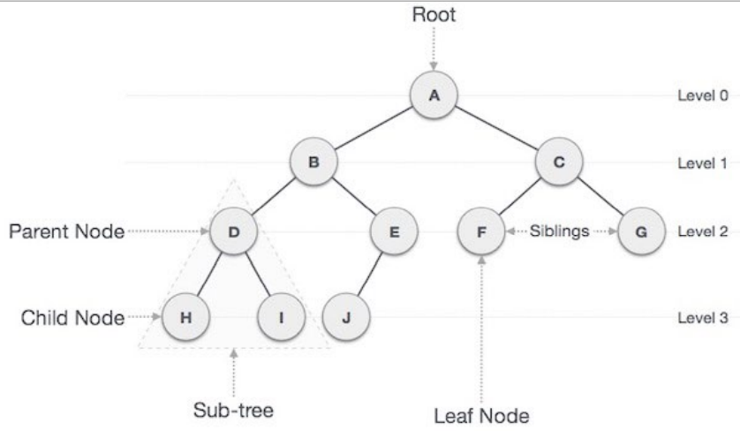

* + Een node kan zijn:
    - Document
      * een DOCUMENT_NODE bevat de toegangspoort tot de DOM, het stelt het volledige document voor.
      * bevat een verwijzing naar het het <html>-element.
    - Element:
      * elke html-element komt overeen met een ELEMENT_NODE in de boom
    - Text:
      * de tekst-inhoud van een element is een TEXT_NODE, voorgesteld als child van het element-node
      * Let op: witruimte tussen elementen wordt ook voorgesteld als een text-node.
    - …
* Repository:
  + Is een centrale plaats waar data opgeslagen wordt en die een aantal eenvoudige bewerkingen rond deze data implementeert, bijvoorbeeld:
    - Alle data opvragen
    - Specifieke data opvragen adhv bepaalde voorwaarden
    - Data toevoegen
    - Data verijderen
* Wijzigen van de DOM:
  + We kunnen een element-node uit de DOM-tree kunnen ophalen via het id-attribuut van dat element



* + **De functie insertAdjacentHTML()** parset de meegegeven HTML-tekst en voegt de resulterende nodes toe aan de DOM structuur op de meegegeven positie



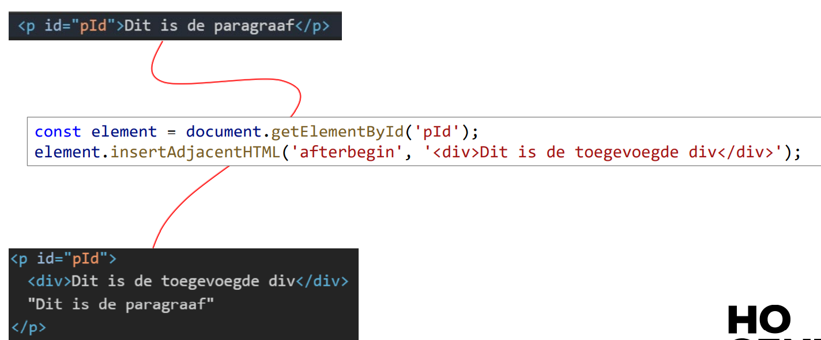

* + **via de innerHTML-property** van een element kan je de HTML die zich binnen dat element bevindt opvragen/wijzigen. merk op dat als je de innerHTML wijzigt je alles die binnen het element aanwezig was overschrijft...

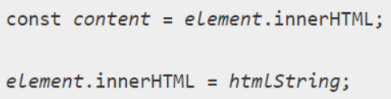

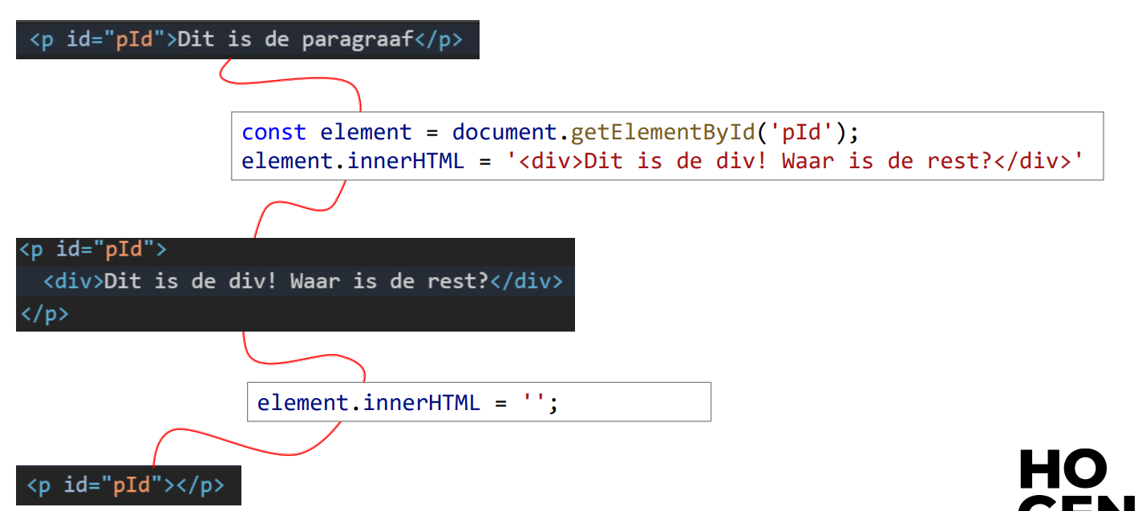

* + **Creatie van nodes:**
    - const anElementNode = createElement(tagName)
    - const aTextNode = createTextNode(text)
  + **Toevoegen van een node:**
    - node.appendChild(newChild)
      * Voegt een node ‘newChild’ toe na de laatste child-node van node. De nieuw toegevoegde node wordt geretourneerd.
  + **removeChild(removechild)** verwijdert een child node van de document tree. De verwijderde node wordt geretourneerd (en kan dus eventueel nog verder gebruikt worden)
  + **replaceChild(newchild, oldchild)** vervangt de oldchild node door de newchild node. De verwijderde oldchild node wordt geretourneerd (en kan dus eventueel nog verder gebruikt worden)
  + **cloneNode(deepcopy)** creëert en retourneert een exacte kloon. Als de boolean parameter deepcopy gelijk is aan true wordt een kloon gemaakt van de node zelf en de volledige subtree, anders wordt enkel een kloon gemaakt van de node zelf
  + **Werken met attributen:**
    - setAttribute(attrName, attrValue)
    - getAttribute(attrName)
    - removeAttribute(attrName)
      * Merk op: voor standaard attributen (~attributen herkend door de browser) kan je ook werken met de .-notatie
      * Daar class een gereserveerd woord is dien je .className te gebruiken ipv .class
* Één of meerdere nodes selecteren:
  + **getElementById(id)**:
    - Geeft het eerste element met de opgegeven id
    - De zoekbewerking start meestal vanaf het document element, maar je kan evengoed van elk ander element starten
  + **getElementsByTagName(tagname)** 
    - Retourneert een live HTML collection met alle elementen (0 of meer) met de opgegeven tagname
    - Een HTML collection is een array-like object van elementen en voorziet properties en functies om elementen te selecteren in de lijst
  + **getElementsByClassName(value)** 
    - Retourneert een live HTML collection met alle elementen met de opgegeven value als waarde voor het class attribuut.
  + **querySelector(CSS selector)** 
    - Retourneert het eerste element dat voldoet aan de opgegeven CSS selector.
  + **querySelectorAll(CSS selector)** 
    - Retourneert een non live (static) nodelist met alle elementen die voldoen aan de opgegeven CSS selector.
  + Vb:

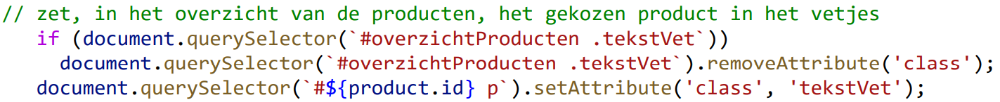

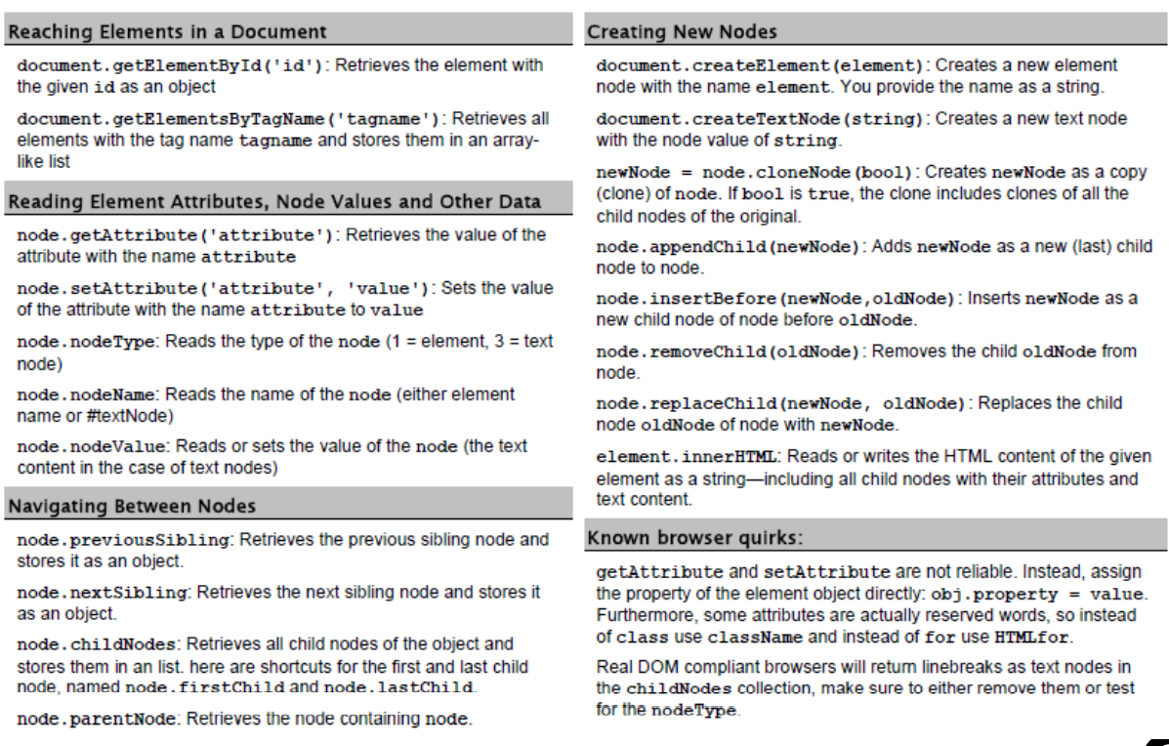

# Synchroon Programmeren – Callback Functies – Promises

* Synchroon programmeren is een functie aanroepen, wachten op het antwoord van deze functie vooraleer je een volgende functie aanroept. Elke functie wordt dus één na één uitgevoerd
* Asynchroon programmeren:
  + Niet wachten tot wanneer een functie is bëeindigd om een nieuwe functie op te starten.
  + Er doet zich een probleem voor als het resultaat van een functie, die tijd nodig heeft (How many time? I don’t know), nodig is om een volgende functie aan te roepen. De tweede functie heeft een dependency tov. de eerste functie.

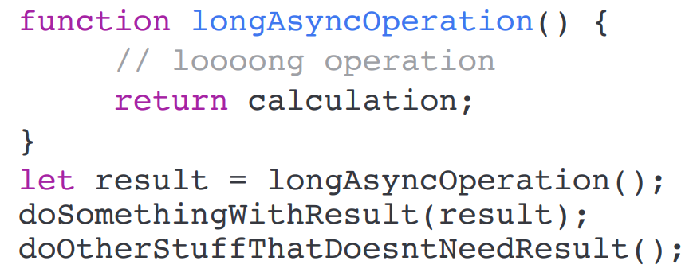

Geeft een probleem! Want result zal gebruikt worden voor het klaar is

* + Callback functies bieden een oplossing voor dit probleem. We willen namelijk niet wachten op het resultaat van een functie om een andere functies te starten, die geen dependency hebben met de eerste functie.

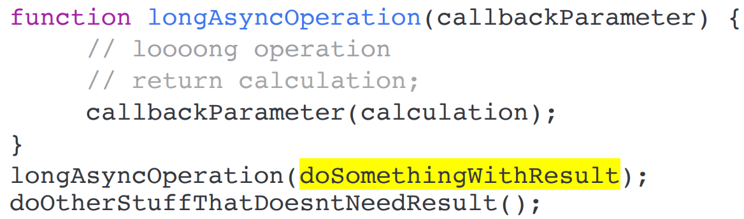

* + In plaats van het result te retourneren en dit result te gebruiken door een andere functie, gaan we de andere functie (callback functie) als parameter meegeven aan de lang durende functie.
* Callback functies:
  + Callback functies worden vaak gekoppeld aan eventhandlers (click, load, keyup, …). Dit is vrij logisch omdat je niet weet wanneer en hoe lang het event zal plaatsvinden. De callback zal dan ook pas worden uitgevoerd na het plaatsvinden van het event.
  + Een callback functie kan op verschillende manieren gedeclareerd worden:
    - function nameFunction(par){//statements}
    - const nameFunction = function(par){//statements}
    - Anonymous function: function(par){//statements}
    - Arrow notation: (par)=>{//statements}
  + We koppelen de callback function aan het event met:
    - De addEventlistener method van het element object
    - Toewijzen van de functie aan het event van het element object

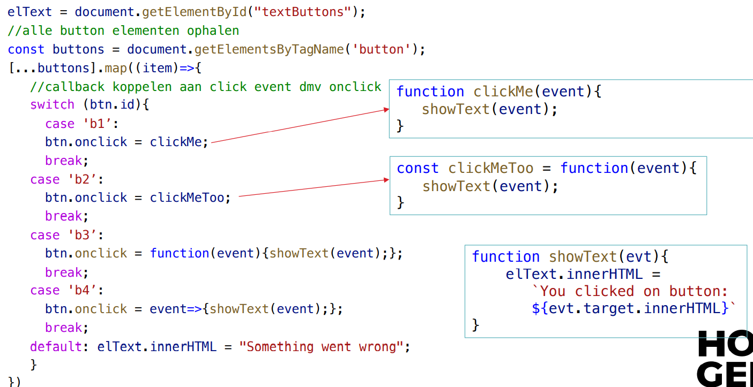

Of:

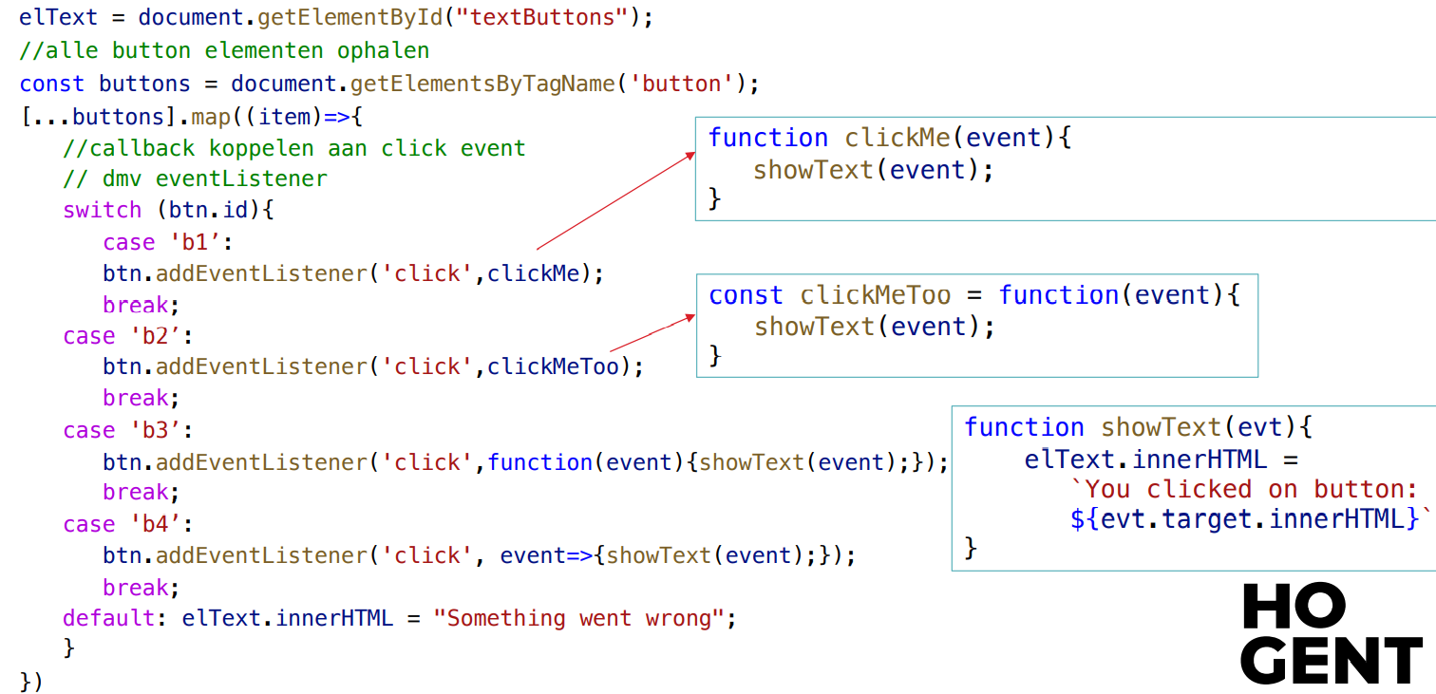

* + Callback hell:
    - Callbacks werken prima zolang het kleine, geïsoleerde functies zijn.
    - Van zodra de callback zelf callbacks heeft en deze dan ook nog eens een callback, enzovoort enzoverder, dan krijgen we een zogenaamde “Callback Hell”, en dat is allesbehalve overzichtelijk en leidt bijna zeker tot fouten…
  + Een ander probleem doet zich voor als twee parallelle asynchrone functies gelijktijdig worden opgestart. Wanneer kan een derde functie gestart worden nadat beiden parallel opgestarte functies afgehandeld zijn? Je wil dus een functie starten nadat beiden klaar zijn.
* Promises of ook futures genoemd:
  + Het idee achter promises is het resultaat van een asynchrone operatie bij te houden in een variabele en deze te gaan gebruiken waar en wanneer je wilt.
  + Deze zal natuurlijk niet onmiddellijk het resultaat bevatten, maar houdt de toestand van de asynchrone operatie bij, het is een “placeholder”: dit is de promise
  + Je kan reageren met het toekomstige resultaat van de eerste asynchrone functie door gebruik te maken van een then method, die een callback bevat als parameter, van de promise.

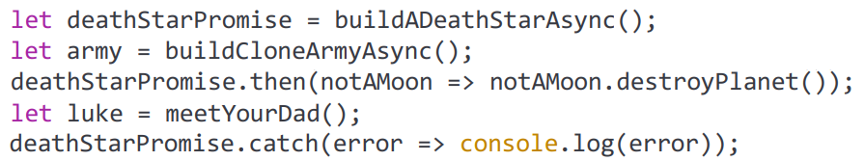

* + Als de buildADeathStarAsync niet succesvol is afgehandeld kan men via de catch method van de promise dit ook gaan afhandelen via een callback.
  + Verschil met callback: bij een promise heb je steeds controle op het moment dat je het resultaat van de asynchrone functie kan gebruiken (then method). De code wordt ook veel meer leesbaar.

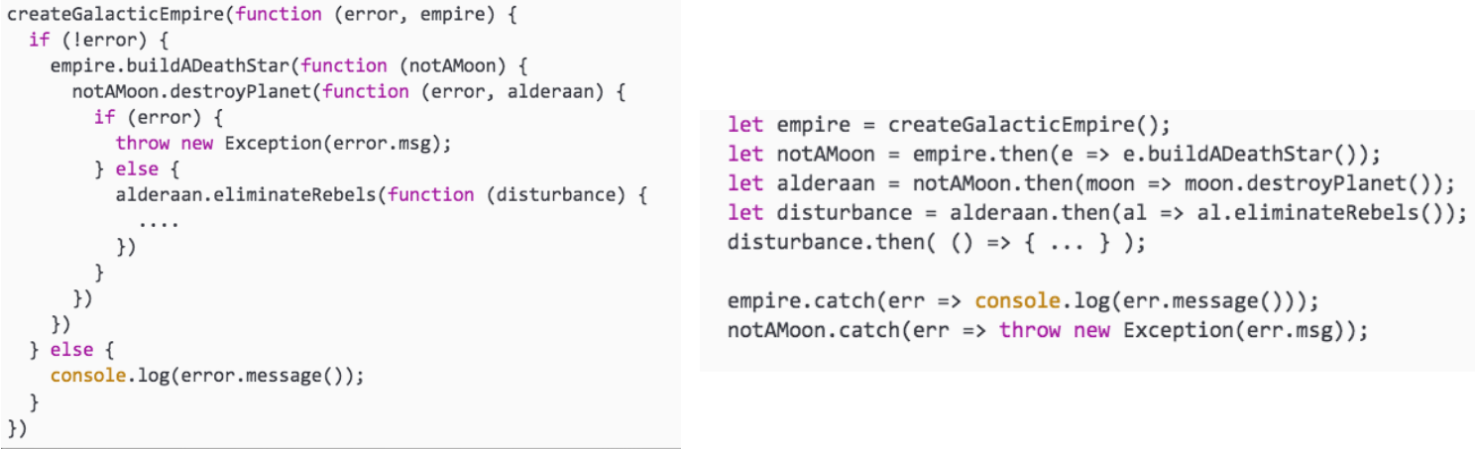

Callback hell m.b.v promises

* + Promises kunnen zich in 3 toestanden bevinden:
    - Pending: Het resultaat van de promise is nog niet bepaald aangezien de asynchrone operatie die verantwoordelijk is voor het resultaat, nog niet afgerond is.
    - Fulfilled: De asynchrone operatie is afgerond en de promise heeft een waarde.
    - Rejected: De asynchrone operatie is niet goed afgerond waardoor de promise niet kan gerealiseerd worden. In deze status heeft de promise een reden die aangeeft waarom de operatie faalde.
      * Wanneer een promise ‘pending’ is, kan het overgaan naar de toestand ‘fulfilled’ of ‘rejected’.
      * Eens een promise ‘fulfilled’ of ‘rejected’ is, kan het niet meer overgaan naar een andere status.
      * Zijn value of de reden waarom de operatie faalde, zal niet meer veranderen.
  + Algemene structuur:

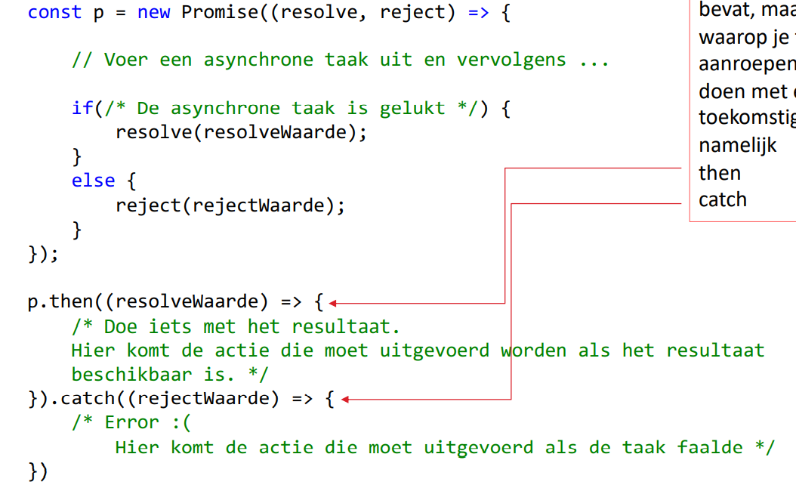

* Een van de problemen met callbacks was: een functie pas uitvoeren nadat verschillende andere (parallelle) callbacks uitgevoerd waren.
  + Oplossing:
    - Promise.all is een statische functie die net dat bereikt: je geeft er een array van promises aan mee, en hij wordt geresolved met een array van values als ze allemaal afgerond zijn. Je krijgt dus een array met alle values.
    - Als er een faalt, dan faalt de volledige Promise.all (en hij faalt al zodra de eerste faalt 'fail fast’).

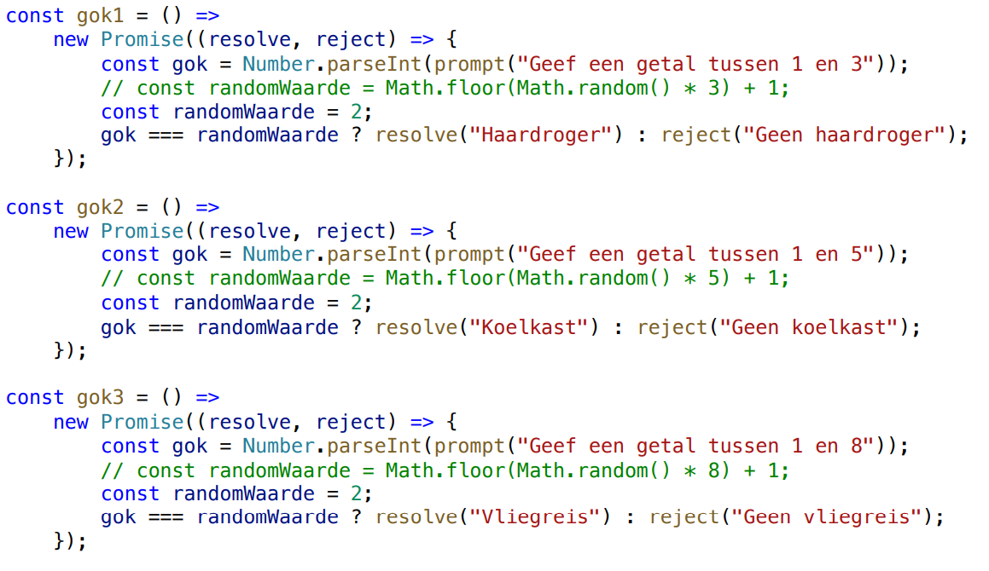

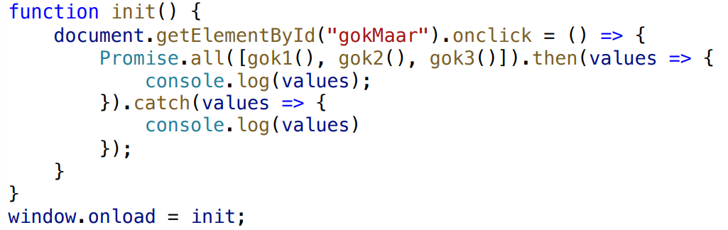

* + Promise.race:
    - Gelijkaardag aan promise.all
    - Als één van de promises in de array resolved is, dan is de race afgelopen en de Promise.race ook.
    - Maar ook als er één faalt, faalt de Promise.race.
    - Kort samengevat, als er één afgerond is, is de promise.race ook afgerond in dezelfde state met dezelfde waarde
  + Problemen promises:
    - Een eerste probleem is dat een promise altijd start, en altijd afgerond wordt, dus ook als er nooit iemand .then() aanroept, of als het resultaat je niet langer interesseert kan je een promise niet 'cancel'-en
    - Eenmaal een promise afgerond is, kan je ze ook niet makkelijk opnieuw uitvoeren, de promise zelf bevat enkel het resultaat.
    - Om deze problemen aan te pakken hebben we een andere constructie nodig: OBSERVABLES (Webapplicaties IV)

# Ajax – Fetch API

* Asynchronous JavaScript And XML (AJAX):
  + Is een term voor het ontwerp van interactieve webpagina's waarin asynchroon gevraagde gegevens worden opgehaald van de webserver. Daardoor hoeven dergelijke pagina's niet in hun geheel ververst te worden.
  + Door gebruik te maken van XMLHttpRequest hoeft de webpagina niet opnieuw ververst te worden om nieuwe inhoud te krijgen.
  + Combinatie van volgende technieken:
    - HTML en CSS voor de presentatie volgens de standaarden van het W3C.
    - Het Document Object Model voor het dynamisch tonen van informatie en voor interactie.
    - XML voor de opslag, aanpassing en transport van gegevens. In veel gevallen wordt in plaats van XML, JSON (JavaScript Object Notation), gewone tekst of een ander formaat gebruikt.
    - Het XMLHttpRequest object voor asynchrone communicatie met de back-end server.
    - JavaScript om alles aan elkaar te binden.
  + Webapplicaties kunnen met Ajax, asynchroon data naar de webserver zenden en data ontvangen, zonder te interfereren met de huidige webpagina. Data kunnen opgevraagd worden door gebruik te maken van het XML HTTP request object (XHR).
  + Ondanks de naam, is het gebruik van XML niet verplicht (JSON is een vaker gebruikt alternatief), en de requests hoeven ook niet asynchroon te zijn.
  + Asynchrone requests zorgen ervoor dat meerdere acties op hetzelfde moment kunnen afgehandeld worden (opvragen details en afbeeldingen).
  + Requests van browsers worden sneller uitgevoerd.
  + Enkel het gedeelte van de pagina dat verandert, wordt aangepast.
  + Server verkeer is beperkt – heel voordelig bij applicaties voor mobile devices.
  + Vb:

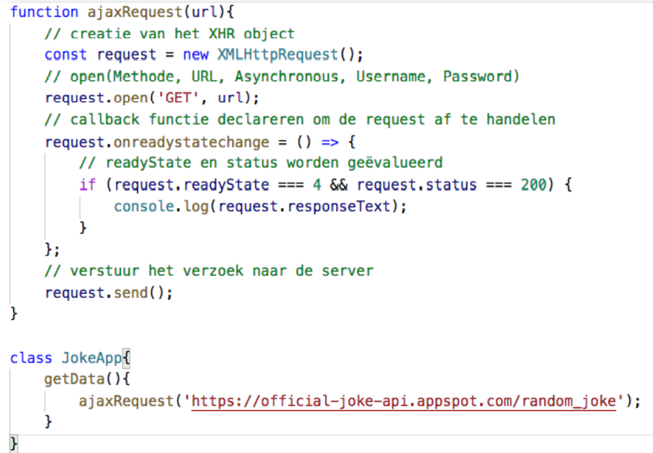

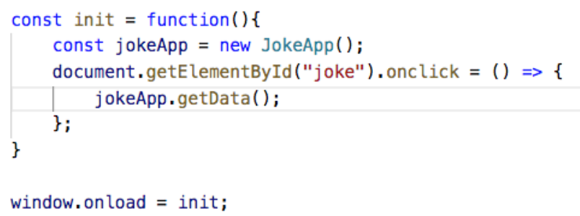

* + open(method, url, asynchronous, userName, password):
    - HTTP request method: GET – POST – HEADER – PUT – DELETE (zie netwerken en webapplicaties 3 en 4)
    - URL: de url waar het request naar verstuurd wordt (het adres). Dit kan een tekst, json, xml bestand zijn. Het kan ook een server-side script zijn (C# - PHP - …) die het request verwerkt.
    - Asynchronous: boolean die aangeeft of het request al dan niet asynchroon is. Niet verplicht – default true –
    - Username – password: voor eventuele authenticatie. Beide zijn niet verplicht.
  + send method:
    - Verstuurt het request naar de server.
    - Data kunnen als parameter naar de server gestuurd worden.
  + readyState: bevat de status van het object:

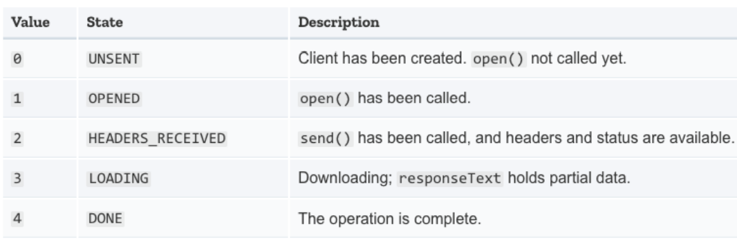

* + Status: geeft de http status die door de server is teruggegeven:
    - 200: "OK“
    - 404: Page not found
  + onreadystatechange:
    - Koppelt een callback functie
    - Deze wordt uitgevoerd elke keer als de readyState van waarde wijzigt.
  + responseText: de server geeft de data terug als string (kan ook JSON string zijn).
  + responseXML: de server geeft de data terug als xml.
  + Met de Chrome developer tools kan je op de Netwerk tab bekijken wat het XmlHttpRequest object heeft opgehaald
  + Een Ajax request wordt asynchroon afgehandeld. Hiervoor hebben we twee mogelijkheden: callback functie en promises.
* Ajax en promises:
  + In plaats van het verwerken van het Ajax request (opvragen data) te koppelen aan een callback functie, maken we gebruik van een promise.
  + We herwerken het vorige voorbeeld (enkel JSON) maar gebruiken nu een promise.
  + In plaats van een callback function te koppelen aan het readystatechange event, maken we een promise aan.
  + De promise voert het Ajax request uit.
  + Afhankelijk van het resultaat van het request krijgen we een resolve (promise succesvol afgehandeld) of een reject (niet succesvol)

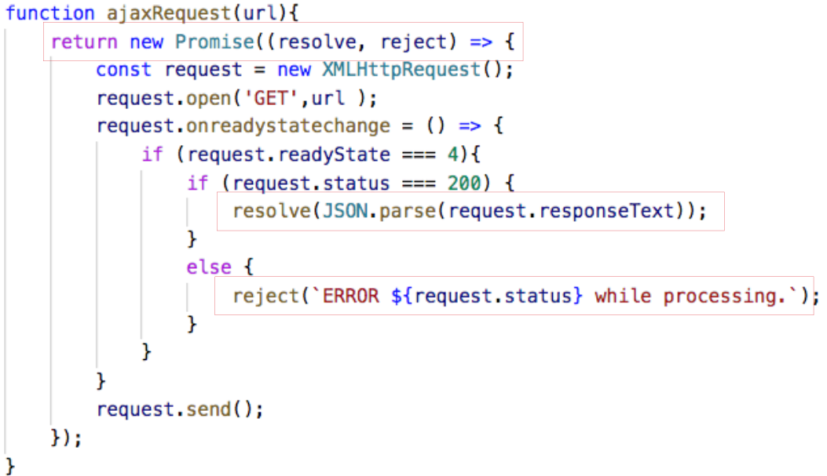

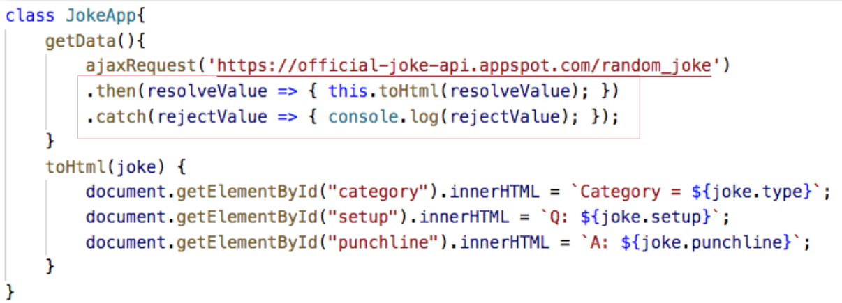

* Fetch API:
  + Om een Ajax request uit te voeren moet er steeds dezelfde code gebruikt worden:
    - XHR object aanmaken.
    - XHR object configureren met open method:
      * http request methode (GET, POST, PUT, DELETE)
      * url
      * ….
    - onreadystatechange event listener:
      * Koppelt een callback functie aan dit event.
      * Deze functie zal uitgevoerd worden van zodra de status van het request verandert.
    - XHR object versturen naar server met send method:
      * Verstuurt het request naar de server.
      * Data kunnen als parameter naar de server gestuurd worden.
  + Om dit op een meer gestructureerde manier en compacter te doen is de fetch API ontwikkeld.
  + The Fetch API is vergelijkbaar met de werking van XHR.
  + De fetch() methode heeft één verplicht argument, het ‘path’ (vaak url) naar de ‘resource’ die je wil ophalen.
  + Deze methode retourneert een Promise die het antwoord zal verwerken van het ‘request’, of dit succesvol is of niet.
  + Eenmaal het antwoord is ontvangen, zijn er een aantal mogelijkheden om het antwoord (body) te verwerken:
    - Body.json(): retourneert een Promise dat de body parsed naar JSON
    - Body.text(): retourneert een Promise dat de body parsed naar text (UTF-8)

